Мектепалды 0 «А» сыныбының тәрбиелеу-білім беру процесінің циклограммасы
Білім беру ұйымы: Қырық құдық ауылы ЖОББМ»КММ
Сынып/Топ: Мектепалды 0 «А»
Балалардың жасы: 5-6 жас
Жоспардың құрылу кезеңі: 01.09.2023-2024 оқу жылы
(апта күндерін, айды, жылды көрсету)
Күн тәртібінің үлгісі |  | Дүйсенбі  04.03.24 |  | Сейсенбі  05.03.24 | Сәрсенбі  06.03.24 |  |  | Бейсенбі  07.03.24 | Жұма  08.03.24
08:30-09:00  Балаларды қабылдау |  | Балалармен қарым-қатынасы: отбасы дәстүрлері туралы жеке әңгімелесу, қарым-қатынас және көтеріңкі көңіл-күй орнатуға ойындар ұйымдастыру. Жағымды жағдай орнату.Балаларға қолайлы жағдай жасау. Баланың бүгінгі көңіл-күйі туралы әңгіме,баланың жеке пікірін білдіруіне қосыла отырып, оны не қызықтыратыны туралы. Денсаулық мәселелері бойынша ата-аналармен әңгімелесу; консультациялар.
Ата-аналармен немесе баланың басқа заңды өкілдерімен,  кеңес, әңгімелесу |  | Ата-аналармен денсаулық мәселелері, балаға үйде күтім жасау, білім алу, даму және жетістіктер туралы әңгімелесу, кеңес беру.
Балалардың дербес әрекеті (баяу қимылды ойындар, үстел үсті ойындары, бейнелеу әрекеті, кітаптар қарау және тағы басқа әрекеттер) |  | Топта балалар арасында достық қарым-қатынасты тәрбиелеу.  Топта балалармен шағын ойын орталықтарында еркін ойындарды ұйымдастыру, үстел үсті ойындары (роботехника құралдары, шашка).  Өнер орталығында сурет салу, суретті кітапшаларды бояу,  Құрастыру материалдарымен құрастыру ойындары, кітаптарды қарау,  Табиғат бұрышындағы еңбек (бөлме өсімдіктеріне күтім жасау)  Заттық-кеңістіктік дамытушы ортамен жеке жұмыс
 |  | Математика негіздері – ойын, зерттеу іс-әрекеті.  Құзыреттілік:  «Математика негіздері»  Танымдық және зияткерлік дағдылары: «Ойын,зерттеу танымдық іс-әрекеті»  Дидактикалық әрі үстел үсті ойын жаттығу:  «Дәл тап,толтыр»  Аннотация:  «Дәл тап,толтыр»  дидактикалық ойыны 5-6 жастағы балаларға арналған және есте сақтауды, зейінді, түстерді қабылдауды дамытуға бағытталған. Бұл ойынның көмегімен бала түстерді тани білуге үйрету.  Ойын элементтерін пайдалана отырып математикаға қызығушылықтарын арттыру.  Міндеттері: Геометриялық пішіндер жайлы білімдерін бекіту, пішіндерді атауға, ажыратуға, салыстыруға жаттықтыру.; Бос торларды сәйкес пішіндермен толтырту.  Дағды: Балалардың ес,логиалық ойлау қабілетерін,қолдарының ұсақ қол моторикаларын қалыптастыру,дұрыс құрастыра білуге дағдыландыру.  Кіріктірілген: Сөйлеуді дамыту,шығармашылық дағдылар.  Қосымша жабдықтар:Әр балаға жеткілікті таратпа суреттер.  Әдістемелік нұсқаулар:  Ойынның шарты: Үстел – үстінен өз қалаулары бойынша кластер суреттер алады. Суреттердегі бос торларды сәйкес пішіндерге сәйкес заттармен толтыр.  Ықтимал күрделендіру: Құрастырылған заттарға байланысты тіл ұстарту жаттығулар айтуға жұмыстану,баланың жас ерекшеліктерін ескере отырып.  Ойынның нұсқаулары: Құрастырылған жұмыстарын қандай геометриялық фигураларға ұқсайды,атауларын жатқа айту.  ІІ нұсқа: Балаларды ұйымдастырып, оларға ақ бет қағаздағы пішіндердің суреттері таратылып беріледі. Бұл суреттегі пішіндер боялмаған. Тәрбиеші балаларға тақтаға боялған пішіндерді ұсынады. Балалардың міндеті сол тақтадағы түстеріне қарап алдарындағы пішіндерді сондай түспен бояйды. Мұндай ойын балалардың түсінулерін және шапшаңдықтарын шыңдайды.  Тіл ұстарту жаттығуы:  «Көктем»  Тем – тем – тем, Көңілді көктем.  Ыр – ыр – ыр, Жауады жаңбыр.  Ғай – ғай – ғай, Жарқылдайды найзағай.  Шек – шек – шек, Шығады бәйшешек.  Ал –ал –ал, Төлдейді мал.  Артикуляциялық жаттығулар:  Тіл бұлшықетіне арналған жаттығулар  «Көңілді тіл»  а) Біздің ауызымызда Көңілді Тіл өмір сүреді. Оның үйшігі - ауыз. Көңілді, тентек Тіл бір орында отыра алмайды. Сондықтан ол үйшігінен шығып жан-жағына қарайды. Оң жағына қарайды, сол жағына қарайды.  ә) Көңілді Тіл күнде ертемен далаға шығып, жан-жағына амандасады.  Тілді сыртқа шығарып, ырғақпен оңға –солға, солға-оңға бұрады. Жаттығу 5-6 рет қайталанады.  Қосымша жабдықтар:  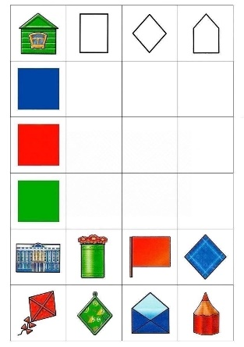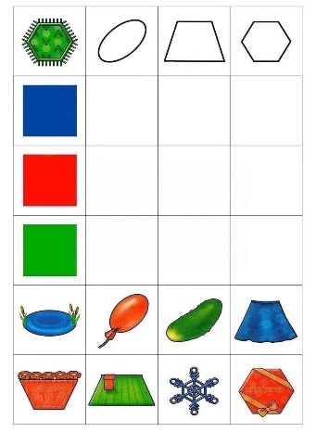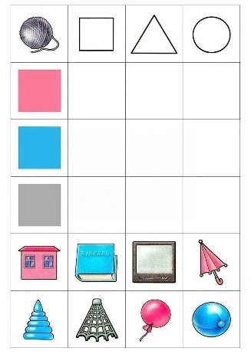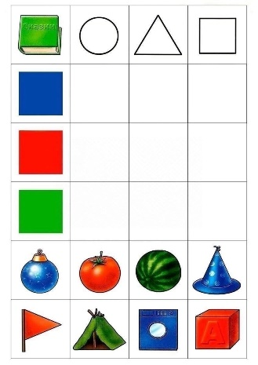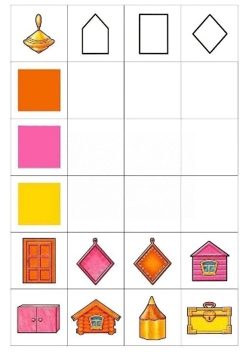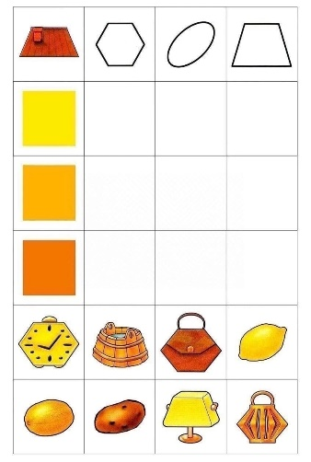  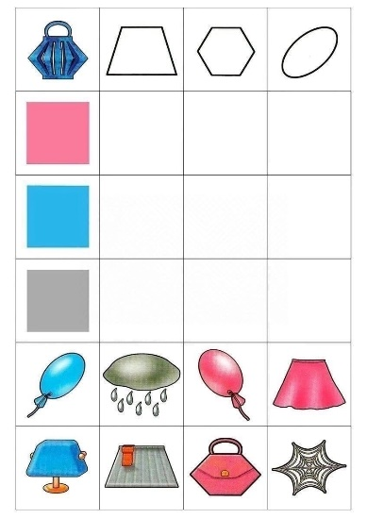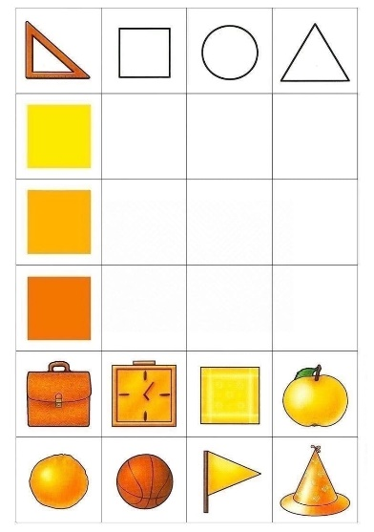  ІІ НҰСҚА  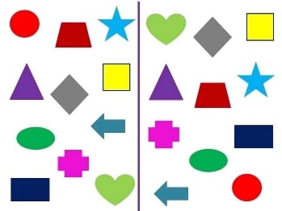  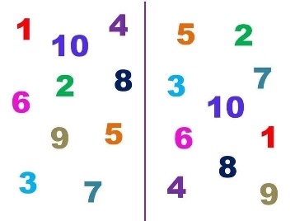 |  | Сауат ашу негіздері – коммуникативтік, тілдік қарым-қатынас, ойын,  танымдық іс-әрекеті.  Құзыреттілік:  «Сауат ашу негіздері»  Коммуникативтік дағдылары:«Тілдік қарым-қатынас, ойын, танымдық іс-әрекеті»  Дидактикалық әрі үстел үсті ойын жаттығу: «Берілген дыбысқа сөз ойла»  Аннотация:  «Берілген дыбысқа сөз ойла»дидактикалық ойыны 5-6 жастағы балаларға арналған және есте сақтауды, зейінді, түстерді қабылдауды дамытуға бағытталған. Бұл ойынның көмегімен бала, дауыссыз дыбыстардың жасалу жолдарымен,  суреттен дауысты және дауыссыз дыбыстардан басталатын суреттерді таба білу қабілеттерін дамыту, дауысты жəне дауыссыз дыбыстарды бір-бірінен ажырата білуге,ұжымдық жұмысына және дербес әрекетіне арналған.  Міндеттері: -дауыссыз, дауысты дыбыстарды ажыратуға жаттығулар жасатуға жаттықтыру;  -буынға бөлгізу арқылы, буынға бөлуді меңгертуді жалғастыру арқылы ауызекі сөйлеулерін дамыту.  Дағды: -сөзді дыбыстық талдай алу дағдыларын бекіту;  -сөздерді ажырату арқылы фонематикалық естулері мен есте сақтау қабілеттеріне қарай дағдыға айналдыру.  Кіріктірілген: Сөйлеуді дамыту,шығармашылық дағдылар.  Қосымша жабдықтар:дыбыстық үлестірме жұмыстар.  Әдістемелік нұсқаулар:  Ойынның шарты:  Мен сендерге сурет көрсетем не болмаса сендер суреттегі заттың атын атап, бірінші дыбысын анықтап айтасыңдар. Әр баланың алдына суреттер қойылады,оның біріншісіне әріптер «И», «Й», «Ғ», «Г», «Ң», «О», «З», «І» ал, екіншісіне сол әріптен басталатын сөздер айтып,көрсетеді. Үстелдегі суреттерге қарап табады.Жұптық жұмыс,парталас отырған көршісімен бірге жұмыс жасайды.ІІ нұсқасы балаларды үш топға бөледі, бірінші бір топпен содан кейін екінші топпен одан кейін үшінші топпен ойнайды.  Мысалы: инелік(и),  йогурт (й),ғарышкер(ғ),  гүл(г),саңырауқұлақ(ң),  өрмекші(ө), зымыран (з),әріп(ә) т.б.  Кім жұмысты бітірсе қолды жоғары көтеріліп, қол шапалақталады.  Практикалық жұмыс:  - Балалар, сендер қандай дыбыстардан басталатын сөздер айттыңдар.  - Иə, дауысты,дауыссыз дыбыстардан басталатын сөздер.  - Дауысты дыбыс екенін қайдан білдіңдер?  - Дыбысты айтқанда кедергіге ұшырамайды. Ауа өкпеден кедергісіз шығып,үннен ғана тұратын дыбыстарды дауысты дыбыстар дейміз.  - Дауыссыз дыбыс екенін қайдан білдіңдер?  - Өкпеден шыққан ауаның кедергіге ұшырап шығуынан жасалған дыбыстарды дауыссыз дыбыстар дейміз.  Ықтимал күрделендіру: тілдік әріптерге байланысты іс-қимыл арқылы көрсете білу.  Ойынның нұсқаулары: Мен сендерге дыбыстарды айтамын, сендер алақандарыңды біріктіріп, кесе жасап дыбыстарды жинап отырыңдар. Дыбыстар қалай айтылды, солай жиналуы керек, олардың орнын ауыстыруға бір дыбысты түсіріп алуға болмайды. Сендер сөзді дұрыс жинасаңдар, сол сөздің суреті тақтадан ашылады. Мысалы: - «к.ү.й.»,  Тыныс алу жаттығу (іс-қимылмен орындалады).  «Ғ- Ғарышкерлер»  Тәрбиеші: Сендер өздеріңді ұшқыш ғарышкерлерміз деп есептеңдер. Зымыран әуе кемесін ұшыруға аз қалды. 10-нан 1-ге дейін санап үлгеруге жетерлік тыныстап дем жинаймыз, қаттырақ, әрі анық «Жібер» деген сөзді айтамыз да, дем шығарамыз.  Егер кімде-кімге ауа жетпесе, ол өз орнына отырады. Сонымен, мұрын арқылы ауа жинаймыз не жұтамыз ..... Уақытты санауды бастаймыз: 10, 9, 8, 7, 6, 5, 4, 3, 2, 1. Жібер! Жаттығу 3-4 рет орындалады.  Тіл ұстарту жаттығу  Маса өлеңі- зу-зу-зу  Қоңыз өлеңі- жу-жу-жу  Даулпаз өлеңі- бум-бум-бум  Пойыз өлеңі- чух-чух-чух  Сиыр өлеңі - му-му-му  Көкек өлеңі- ку-ку-ку  Дудочка өлеңі- ду-ду-ду  Жел өлеңі- у-у-у-у  Қосымша жабдықтар:  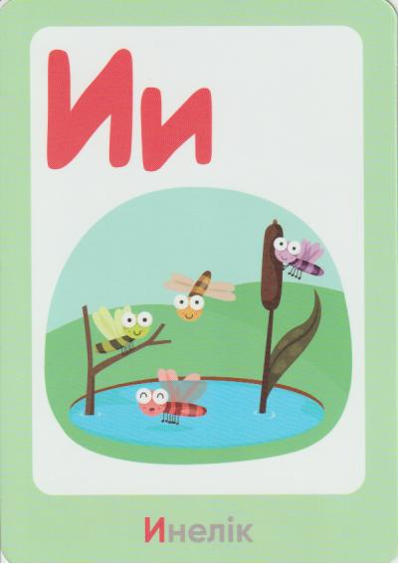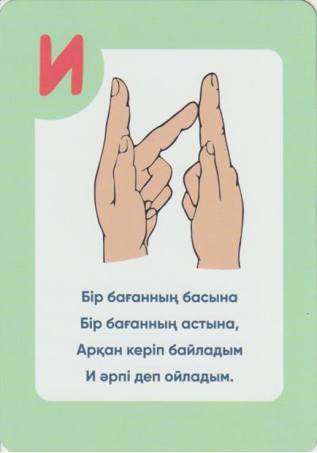  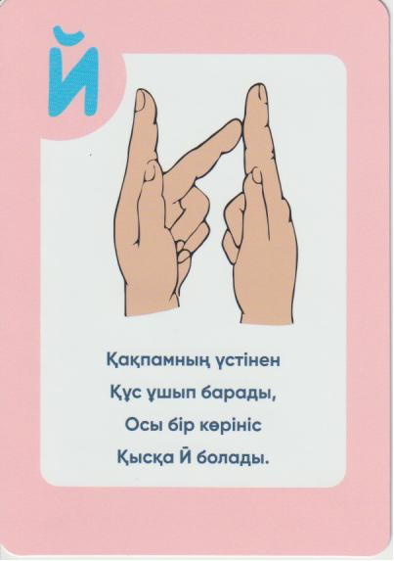  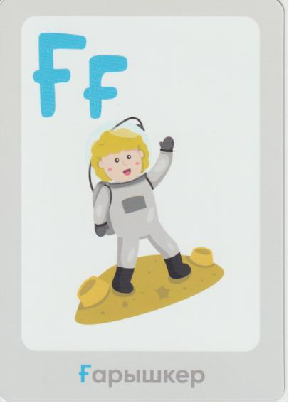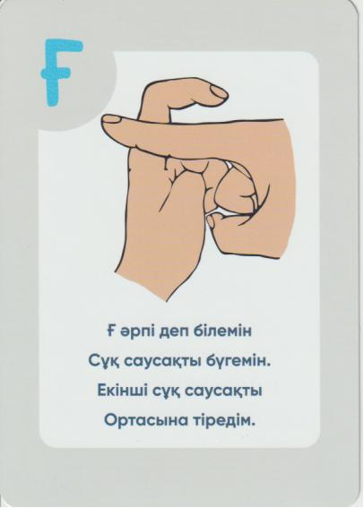  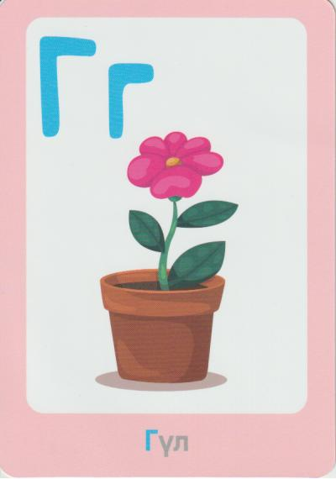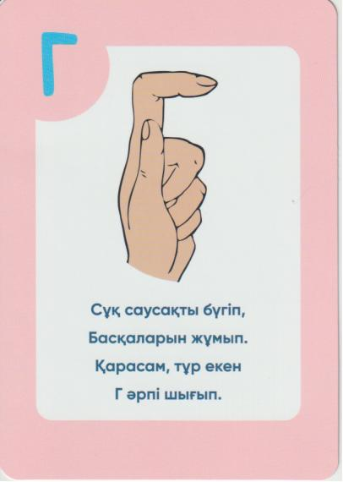  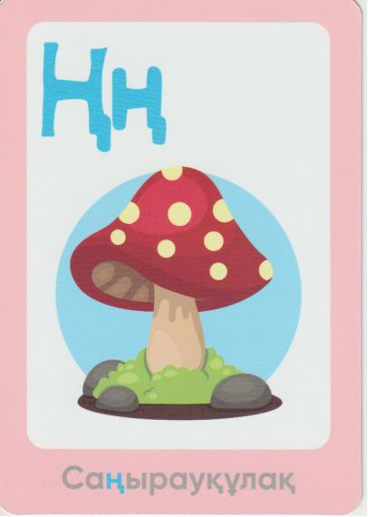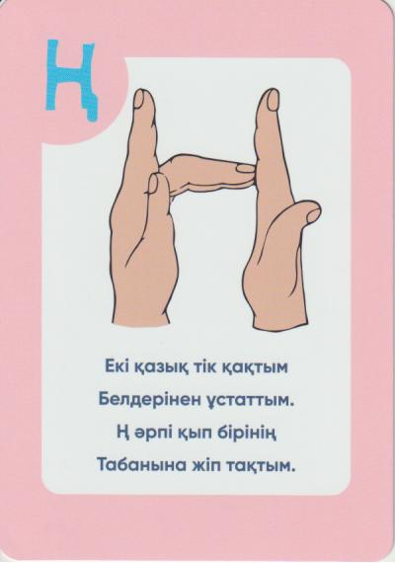  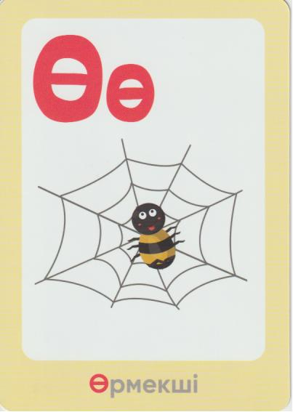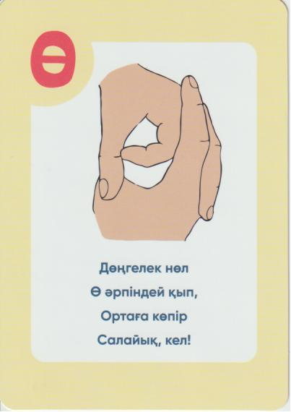  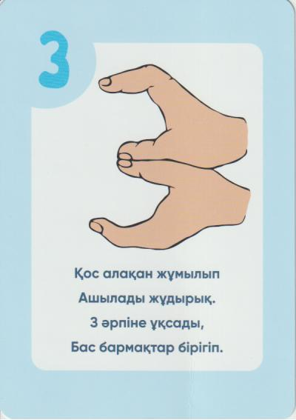  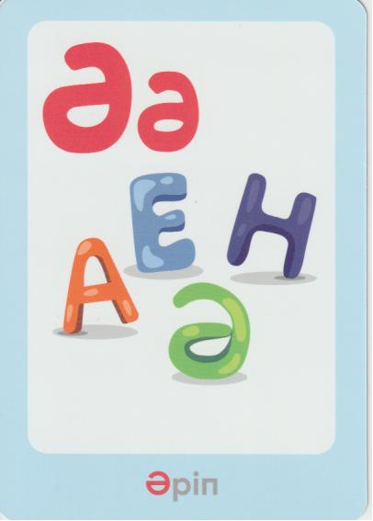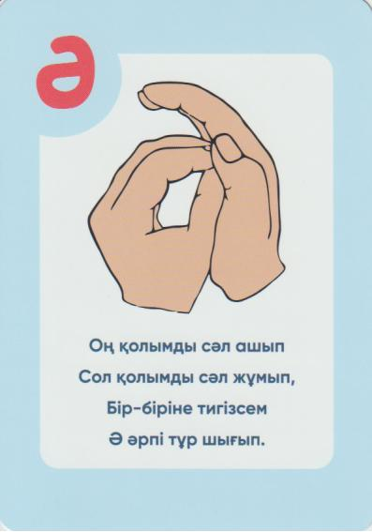 | Сөйлеуді дамыту – коммуникативтік, тілдік қарым-қатынас, ойын,  танымдық іс-әрекеті.  Құзыреттілік:  «Сөйлеуді дамыту»  Коммуникативтік дағдылары:«Тілдік қарым-қатынас, ойын, танымдық іс-әрекеті»  Дидактикалық әрі үстел үсті ойын жаттығу:  «Гүлді түсі бойынша таңда»  Аннотация:  «Гүлді түсі бойынша таңда»дидактикалық ойыны 5-6 жастағы балаларға арналған және есте сақтауды, зейінді, түстерді қабылдауды дамытуға бағытталған. Бұл ойынның көмегімен бала гүлді түсі бойынша сұрыптауды үйренеді, зейінін жаттықтырады, заттарды көрнекі қабылдауды күшейтеді. Ойын баланың жеке, ұжымдық жұмысына және дербес әрекетіне арналған.  Міндеттері: -түстерді ажырата білу, көктем туралы білімдерін толықтырып, гүлдердің түрлерімен таныстыру;-гүлдердің атауларын білуге машықтандыру, сырт келбетін, жеке бөлшек атауларын айтуын, оларды баптап, күту ережелерімен таныстыру.  Дағды: -бір-бірінің үстіне қою арқылы сәйкестендіруге үйрету; Саусақ бұлшық еттерін дамыту;-сөздік қорын молайту, тілдің белсенділік қызметін арттыру; -табиғатты танып, оны қорғай білуге,өз бетінше тапсырманы орындауға дағдыландыру.  Кіріктірілген: көркем әдебиет,қоршаған ортамен танысу,шығармашылық.  Қосымша жабдықтар: тақырыпқа сай пазылы суреттер.  Әдістемелік нұсқаулар:  Ойынның шарты:  1 ойын нұсқасы: Үстел- үстінен жасырын тұрған қай түсті атасам жерде шашылып жатқан гүлдердің ішінен сол түсті тауып көрсетілген түске әкеліп саласыңдар , біз түстерді ажырата біледі екенбіз балалар.  2 ойын нұсқасы: Барлық суреттер үстелге қойылған. Бала өзіне ұнаған кез келген суретті алып, оның қандай зат екенін, түсі қандай екенін түсіндіреді және суретті ойын алаңының сәйкес түсті бөліміне салады. Төрт бала кезекпен суреттерді алып ойнай алады.  Ықтимал күрделендіру:  - танымдық процестерді (ойлау, зейін, есте сақтау) дамыту.  Балалар, қараңдаршы, біздің сыныпта қандай әдемі өсімдіктер (гүлдер) бар (гүлдерге қарап).  - Оларда не бар? (сабақ, гүлдер)  - Балалар, түбір қайда? (тамыр жерде жатыр).  -Кәне, гүлдердің қалай ерекшеленетінін көрейік.  - Бұл гүлдің түсі қандай? (балалардың жауаптары).  -Өсімдіктердің бір-бірінен айырмашылығы қандай? (өсімдіктердің түрлі түсті гүлдері бар).  Тіл ұстарту жаттығуы:  Шек-шек-шек-бәйшешек  Дақ-дақ-дақ-қызғалдақ  Ақ-ақ-ақ-бақбақ  Практикалық әрекет: Гүл отырғызу үшін ең әуелі бізге ыдыс қажет. Ыдысты алып, ішіне жай даладағы топырақ емес, құнарлы топырақ саламыз, жақсы өсу үшін. Содан соң, топырақ ортасына құдықша жасап, гүл өсіндісін отырғызамыз (тамырын көрсету).  Гүлдерді иіскейік. Балалар біз өзімізді гүлдер бағында жүрміз деп елестетейік. Гүлдер әдемі және хош иісті болады. Кәне, гүлдерді иіскеп көрейікші. Тамаша! Жаттығу 2-3 рет қайталанады.  Есіңе сақтап ал.  Күту ережелері:  -Гүлдердің жапырақтарының шаңын сулы мақтамен сүрту керек.  -Жапырақтары ұсақ өсімдіктерді су шашатын ыдыспен бүркеп-шашып жуамыз.  -Суды жапырақтарына тигізбей топырағына құямыз.  -Жарайсыңдар, бәрін көріп, ұғып алған екенсіңдер.  Қосымша жабдықтар: |  |  | Сауат ашу негіздері – коммуникативтік, тілдік қарым-қатынас, ойын,  танымдық іс-әрекеті.  Құзыреттілік:  «Сауат ашу негіздері»  Коммуникативтік дағдылары:«Тілдік қарым-қатынас, ойын, танымдық іс-әрекеті»  Дидактикалық әрі үстел үсті ойын жаттығу: «Берілген дыбысқа сөз ойла»  Аннотация:  «Берілген дыбысқа сөз ойла»дидактикалық ойыны 5-6 жастағы балаларға арналған және есте сақтауды, зейінді, түстерді қабылдауды дамытуға бағытталған. Бұл ойынның көмегімен бала, дауыссыз дыбыстардың жасалу жолдарымен,  суреттен дауысты және дауыссыз дыбыстардан басталатын суреттерді таба білу қабілеттерін дамыту, дауысты жəне дауыссыз дыбыстарды бір-бірінен ажырата білуге,ұжымдық жұмысына және дербес әрекетіне арналған.  Міндеттері: -дауыссыз, дауысты дыбыстарды ажыратуға жаттығулар жасатуға жаттықтыру;  -буынға бөлгізу арқылы, буынға бөлуді меңгертуді жалғастыру арқылы ауызекі сөйлеулерін дамыту.  Дағды: -сөзді дыбыстық талдай алу дағдыларын бекіту;  -сөздерді ажырату арқылы фонематикалық естулері мен есте сақтау қабілеттеріне қарай дағдыға айналдыру.  Кіріктірілген: Сөйлеуді дамыту,шығармашылық дағдылар.  Қосымша жабдықтар:дыбыстық үлестірме жұмыстар.  Әдістемелік нұсқаулар:  Ойынның шарты:  Мен сендерге сурет көрсетем не болмаса сендер суреттегі заттың атын атап, бірінші дыбысын анықтап айтасыңдар. Әр баланың алдына суреттер қойылады,оның біріншісіне әріптер «И», «Й», «Ғ», «Г», «Ң», «О», «З», «І» ал, екіншісіне сол әріптен басталатын сөздер айтып,көрсетеді. Үстелдегі суреттерге қарап табады.Жұптық жұмыс,парталас отырған көршісімен бірге жұмыс жасайды.ІІ нұсқасы балаларды үш топға бөледі, бірінші бір топпен содан кейін екінші топпен одан кейін үшінші топпен ойнайды.  Мысалы: инелік(и),  йогурт (й),ғарышкер(ғ),  гүл(г),саңырауқұлақ(ң),  өрмекші(ө), зымыран (з),әріп(ә) т.б.  Кім жұмысты бітірсе қолды жоғары көтеріліп, қол шапалақталады.  Практикалық жұмыс:  - Балалар, сендер қандай дыбыстардан басталатын сөздер айттыңдар.  - Иə, дауысты,дауыссыз дыбыстардан басталатын сөздер.  - Дауысты дыбыс екенін қайдан білдіңдер?  - Дыбысты айтқанда кедергіге ұшырамайды. Ауа өкпеден кедергісіз шығып,үннен ғана тұратын дыбыстарды дауысты дыбыстар дейміз.  - Дауыссыз дыбыс екенін қайдан білдіңдер?  - Өкпеден шыққан ауаның кедергіге ұшырап шығуынан жасалған дыбыстарды дауыссыз дыбыстар дейміз.  Ықтимал күрделендіру: тілдік әріптерге байланысты іс-қимыл арқылы көрсете білу.  Ойынның нұсқаулары: Мен сендерге дыбыстарды айтамын, сендер алақандарыңды біріктіріп, кесе жасап дыбыстарды жинап отырыңдар. Дыбыстар қалай айтылды, солай жиналуы керек, олардың орнын ауыстыруға бір дыбысты түсіріп алуға болмайды. Сендер сөзді дұрыс жинасаңдар, сол сөздің суреті тақтадан ашылады. Мысалы: - «к.ү.й.»,  Тыныс алу жаттығу (іс-қимылмен орындалады).  «Ғ- Ғарышкерлер»  Тәрбиеші: Сендер өздеріңді ұшқыш ғарышкерлерміз деп есептеңдер. Зымыран әуе кемесін ұшыруға аз қалды. 10-нан 1-ге дейін санап үлгеруге жетерлік тыныстап дем жинаймыз, қаттырақ, әрі анық «Жібер» деген сөзді айтамыз да, дем шығарамыз.  Егер кімде-кімге ауа жетпесе, ол өз орнына отырады. Сонымен, мұрын арқылы ауа жинаймыз не жұтамыз ..... Уақытты санауды бастаймыз: 10, 9, 8, 7, 6, 5, 4, 3, 2, 1. Жібер! Жаттығу 3-4 рет орындалады.  Тіл ұстарту жаттығу  Маса өлеңі- зу-зу-зу  Қоңыз өлеңі- жу-жу-жу  Даулпаз өлеңі- бум-бум-бум  Пойыз өлеңі- чух-чух-чух  Сиыр өлеңі - му-му-му  Көкек өлеңі- ку-ку-ку  Дудочка өлеңі- ду-ду-ду  Жел өлеңі- у-у-у-у  Қосымша жабдықтар:
Таңертенгі жаттығу  Таңертеңгілік жаттығу балаларды ақыл- ой, адамгершілік, еңбек және эстетикалық жағынан тәрбиелеу жұмысын жүзеге асыруға, олардың сергек, шат көңілді және кұні бойы белсенді болуларына ықпал етуі тиіс. Таңертеңгі жаттығу балаларды сауықтыру мен тәрбиелеудегі бағалы құрал болып табылады. Таңертеңгі жаттығумен жүйелі айналысушыларда ұйқышылдық жоғалады, эмоционалдық өрлеу басталады, қабілеттілігі артады. Балаларды тәртіптендіреді. |  | № 1 Жалпы дамыту жаттығулар кешені  (ҚАЙТАЛУ)  Жалпы дамытушы жаттығулар, қимыл белсенділігі, ойын әрекет дағдыларын қалыптастыру.  ӘДІСТЕМЕЛІК КУӘЛІК  Жұпта орындалатын жаттығулар  №1 жаттығулар кешені  1.«Қолды көтеру»  Б.қ. – негізгі тұрыс, бір-біріне қарап, қол ұстасып тұру; 1 – қолдарды екі жаққа созу;  2 –қолдарды көтеру;  3 – қолдарды екі жаққа созу; 4 – қайтадан бастапқы қалыпқа келу (8 рет).  2.«Отырып-тұру»  Б.қ. – негізгі тұрыс, бір-біріне қарап, қол ұстасып тұру; 1-2 – серігінің қолын жіберместен кезек-кезек отырып-тұру; 3-4 – қайтадан бастапқы қалыпқа келу  (8 рет).  3.«Бұрылу»  Б.қ. – негізгі тұрыс, бір-біріне қарап, қолдарын айқастырып, аяғын иық ені деңгейінде қойып тұру;  1 – денені оңға (солға) бұру; 2 – қайтадан бастапқы қалыпқа келу (8 рет).  4.«Құрсақ тығыршығын қатайту»  Б.қ. – бірінің аяғын екінші аяғымен қысып, қолдарын желкесіне қойып, шалқалап жату, 1-2  – кезек- кезек денесін көтеріп, отырады;  3-4 – қайтадан бастапқы қалыпқа келу (8 рет).  5.«Еңкею»  Б.қ. – аяғын иық деңгейінде етіп қойып, қолдарын төменде ұстап тұрады.  1– оңға бұрылады, оң қолы төменде қалады да, сол қолы жоғары көтеріледі.  2 – қайтадан бастапқы қалыпқа келу (8 рет).  6.«Секіру»  Б.қ. – негізгі тұрыс, бір-біріне қарап, қол ұстасып тұру;  1-2 – орнында тұрып секіру – 8 рет. |  | № 2 Жалпы дамыту жаттығулар кешені  (ҚАЙТАЛУ)  Жалпы дамытушы жаттығулар, қимыл белсенділігі, ойын әрекет дағдыларын қалыптастыру.  ӘДІСТЕМЕЛІК КУӘЛІК  Құрсаумен орындалатын жаттығулар  №1 жаттығулар кешені  1.Б.қ.: қолдарын жанына салбыратып, құрсаудың ішіне тұру.  1– отырып барып, құрсауды екі жанынан ұстау;  2– денені түзеу, құрсау бел тұсына келеді;  3 – отырып, қайта орнына қою.  4 – қайтадан бастапқы қалыпқа келу (7-8 рет)  2.Б.қ.: аяқтарын иық деңгейінде ашыңқырап қою, құрсауды тігінен артына ұстайды.  1-2 – денені оңға бұру;  3-4 – қайтадан бастапқы қалыпқа келу. Сол жаққа осы қимылдарды қайталау (7-8 рет)  3.Б.қ.: негізгі тұрыс, құрсауды үстінен ұстап, тігінен еденге қою. 1-2 – құрсауға сүйеніп, оң аяғын артқа созу. 3-4 – қайтадан бастапқы қалыпқа келу. Сол аяқпен қайталау. (7 рет)  4.Б.қ.: аяқтарын табан еніндей ашып, құрсауды бүгілген қолдарымен ұстап тұру.  1-2 –  құрсауды алдыға шығарып, отыру; қайтадан бастапқы қалыпқа келу,  қайталау (7-8 рет).  5.Б.қ.: шалқалап жату. Түзу қолдарымен құрсауды басынан асырып ұстау.  1 – оң аяғын тізеден бүгіп, құрсауды тізесіне тигізеді;  2 – қайтадан бастапқы қалыпқа келу; сол аяғымен осы қимылдарды орындау. (7-8 рет қайталау)  6.Б.қ.: құрсаудың ішінде тұру. Қолдары белде. Бір құрсаудан екіншіге қос аяқтап секіру. | № 3 Жалпы дамыту жаттығулар кешені  (ҚАЙТАЛУ)  Жалпы дамытушы жаттығулар, қимыл белсенділігі, ойын әрекет дағдыларын қалыптастыру.  ӘДІСТЕМЕЛІК КУӘЛІК  Құрсаумен орындалатын жаттығулар  № 2 жаттығулар кешені  1.Б.қ.: қолдарын жанына салбыратып, құрсаудың ішіне тұру.  1– отырып барып, құрсауды екі жанынан ұстау;  2 – денені түзеу, құрсау бел тұсына келеді;  3 – отырып, қайта орнына қою.  4 – қайтадан бастапқы қалыпқа келу (7-8 рет)  2.Б.қ.: аяқтарын иық деңгейінде ашыңқырап қою, құрсауды тігінен артына ұстайды.  1-2– денені оңға бұру;  3-4 – қайтадан бастапқы қалыпқа келу. Сол жаққа осы қимылдарды қайталау (7-8 рет)  3.Б.қ.: негізгі тұрыс, құрсауды үстінен ұстап, тігінен еденге қою.  1-2 – құрсауға сүйеніп, оң аяғын артқа созу.  3-4 – қайтадан бастапқы қалыпқа келу. Сол аяқпен қайталау. (7 рет)  4.Б.қ.: аяқтарын табан еніндей ашып, құрсауды бүгілген қолдарымен ұстап тұру.  1-2– құрсауды алдыға шығарып, отыру; қайтадан бастапқы қалыпқа келу, қайталау (7-8 рет).  5.Б.қ.: шалқалап жату. Түзу қолдарымен құрсауды басынан асырып ұстау.  1– оң аяғын тізеден бүгіп, құрсауды тізесіне тигізеді;  2 – қайтадан бастапқы қалыпқа келу; сол аяғымен осы қимылдарды орындау. (7-8 рет қайталау)  6.Б.қ.: құрсаудың ішінде тұру. Қолдары белде. Бір құрсаудан екіншіге қос аяқтап секіру. |  |  | № 4 Жалпы дамыту жаттығулар кешені  (ҚАЙТАЛУ)  Жалпы дамытушы жаттығулар, қимыл белсенділігі, ойын әрекет дағдыларын қалыптастыру.  ӘДІСТЕМЕЛІК КУӘЛІК  Құрсаумен орындалатын жаттығулар  №3 жаттығулар кешені  1.«Өкшеге». Б.қ.: негізгі тұрыс, құрсау иық тұсында. 1-2– құрсауды жоғары көтеріп, оған қарау, оң (сол) аяғын жанына шығарып, ұшымен қою;  3-4– қайтадан бастапқы қалыпқа келу. 5 рет қайталау. (Басын төмен түсірмеу)  2.Б.қ.: отырып, аяқ арасын ашу, құрсауды иық деңгейінде ұстау;  1-2– оңға (солға) бұрылу, құрсауды жоғары көтеру;  3-4 – қайтадан бастапқы қалыпқа келу, қайталау  (6 рет).  «Аяғы құрсауда».  Б.қ.: шалқалап жату, құрсауды сан тұсына ұстау.  1-2– құрсауды тік қою, аяқты тізеден бүгіп, құрсауға сұғып, қайта түзеу;  3-4– қайтадан бастапқы қалыпқа келу, қайталау  (4-6 рет).  «Құрсауға жеткіз».  Б.қ.: құрсауды басының артына ұстап, шалқалап жату.  1-4– аяқтарын жоғары көтеру, аздап арасын ашу, құрсауға дейін көтеріп апару; 5-8– баяу төмен түсіру. Аяқтарын бүкпей, басын керу.  Қайталау (6-8 рет).  5 «Құрсау арқада».  Б.қ.: аяқтарын иық деңгейінде алшақтатып қою, Құрсау төмен түсірілген;  1-2 – құрсауды жоғары көтеру, жоғары қарау, керілу;  3-4– қайтадан бастапқы қалыпқа келу, қайталау  (4 рет).  6. Б.қ.: негізгі тұрыс, құрсауды жанына еденге қою. Артпен секіріп құрсауды 3 рет айналу. Бағытын өзгертіп, 4 рет жай жүріспен алмастырып, қайталау.
Ұйымдастырылған  іс-әрекетке дайындық |  | Сөйлеуді дамыту– коммуникативтік, ойын, танымдық әрекет
Білім беру ұйымының кестесі бойынша ұйымдастырылған іс-әрекеттері мен уақыты
ҰІӘ уақыты: |  | Дүйсенбі  04.03.24 |  | Сейсенбі  05.03.24 | Сәрсенбі  06.03.24 |  |  | Бейсенбі  07.03.24 | Жұма  08.03.24
 |  | Сөйлеуді дамыту  Математика негіздері  Қоршаған ортамен танысу  Дене шынықтыру |  | Сауат ашу негіздері  Математика негіздері  Қазақ тілі  Музыка | Математика негіздері  Сөйлеуді дамыту  Дене шынықтыру  Көркем әдебиет |  |  | Сауат ашу негіздері  Қазақ тілі  Қоршаған ортамен танысу  Музыка
1-ші ұйымдастырылған іс - әрекеті
Білім беру ұйымының  кестесі бойынша  ҰІӘ  (ұйымдастырылған іс-әрекет) |  | 1.Сөйлеуді дамыту- коммуникативтік, ойын, танымдық іс-әрекеті.  ҰІӘ тақырыбы: «Күшік пен мысық» ертегісі сахналау.  ҰІӘ міндеттері:  -көркем шығармаларды сахналауға үйрету.  -балаларды ертегіні рөлдерге бөліп сахналату арқылы әртістік қабілеттерін дамыту;  -үй жануарларына қамқор болуға тәрбиелеу.  Дағды: -сөздерді буынға бөлуге үйрету, дауыс ырғағын, дауыс көркемділігін дамыту.  Күтілетін нәтиже: Жасайды: ертегіні сахналап, ертегі кейіпкерлерін буынға бөледі;  Түсінеді: ертегі мазмұнын, бір буында бір дауысты дыбыс болатынын;  Қолданады: дауыс ырғағын келтіріп жүрістерін салады.  Ойлау деңгейі:  білу, түсіну, қолдану.  Білу деңгейі: Балалар, бүгін бізге «мысық» пен «күшік» қонаққа келіпті. Екі қонағымызды үстел басына отырғызайық.  Ал сендердің үйлеріңде мысық пен күшік бар ма?  Сендер мысық пен күшіктеріңе не бересіңдер? Олар қандай тамақ жейді?  Мысықтың дауысын кім салып береді?  Ал сенің күшігің қандай дыбыс шығарады?  Түсіну деңгейі: Педагог күшік пен мысықтың үлгі суреттерін іліп қояды.  Балалар, сендер ненің суретін көріп отырсыңдар?  Күшіктің анасын қалай атаймыз?  «Ит» деген сөз неше буыннан тұрады?  Балалар, дауысты дыбыс жеке бір буынды құрайды.  Ал мысықтың баласын «марғау» деп айтамыз?  Енді осы күшік пен мысыққа ат қойыңдаршы.  «Ақтөс» пен «мамық» сөздері неше буыннан тұрады?  Қазір «Күшік пен Мысық» ертегісін мәнерлеп оқып беремін.  «Күшік пен Мысық»  Қарны ашқан Күшік, тауда қаңғып жүріп Қасқырға кездеседі.  Ей, күшік, мен сені жеймін, – дейді Қасқыр.  Қой, жеме, мені әуелі тойдыр, сонан соң жейсің, – дейді Күшік.  Жарайды, жүр, соңымнан қалмай жүре бер, – дейді Қасқыр. Екеуі бір топ Сиырды көреді.  Күшік, менің көздерім, құлақтарым, құйрығым қандай? – дейді Қасқыр.  Қасқыр:  Енді маған қара, – деп бір Бұзаудың тамағына жабысып өлтіріп, Күшікті де тойғызады, өзі де тояды.  Күшік, енді сені жемеймін. Сау бол! – деп кетіп қалады. Іші пысқан Күшік Мысыққа кездеседі.  Мысық, мен сені жеймін, – дейді.  Мені тойдыр, күшік.  Жарайды, менімен бірге жүр, – дейді Күшік. Екеуі бір топ Түйені көреді.  Мысық, маған қара, құлағым, көзім, құйрығым қандай?  Көзің бозарып, құлағың салпиып, тілің салақтап тұр. Күшік:  Қара маған, не қыларымды? – деп Түйенің тірсегіне жабыса кетеді. Түйе қақ маңдайдан бір тебеді. Күшік сол арада ұшып түседі.  Сонда Мысық:  Әй, мақтаншақ, әліңе қара, сен Қасқыр бола алмайсың, – дейді.  Қолдану деңгейі:  Педагог сұрақ қою арқылы ертегі мазмұнын сұрайды.  Балалар, ертегі сендерге ұнады ма?  Ертегі кейіпкерлерін атап беріңдерші.  Күшік келе жатып неге жолығады?  Қасқыр не дейді?  Күшік не дейді?  Екеуі келе жатып нелерді көреді?  Қасқыр нені жейді?  Тойған Қасқыр Күшікке не дейді?  Іші пысқан Күшік неге жолығады?  Мысыққа не дейді?  Мысық не дейді?  Күшік жолда нелерді көреді?  Түйеге күшіктің шамасы келе ме?  Міне, балалар әлін білмеген әлек деген осыдан қалған екен.  Енді осы ертегіні рөлдерге бөліп сахналайық (атрибуттарын кигізу).  Сергіту сәті:  Керіледі мысық,  Көзін жаймен қысып. Жүгіреді күшік,  Аула ішін кезіп.  Екі тілде аудармаларды айтып өтеді.  Марғау мысықтың баласы екенін түсіндіреді.  Дидактикалық ойын: «Ертегі кейіпкерлерін тауып жүрісін сал».  Ойын шарты: Ертегі кейіпкерлерінің жүрісін салады.  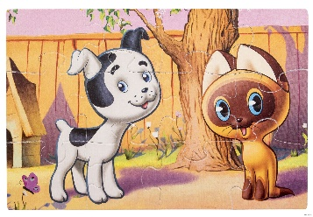  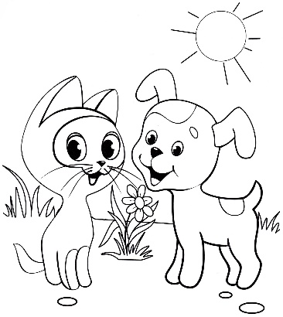  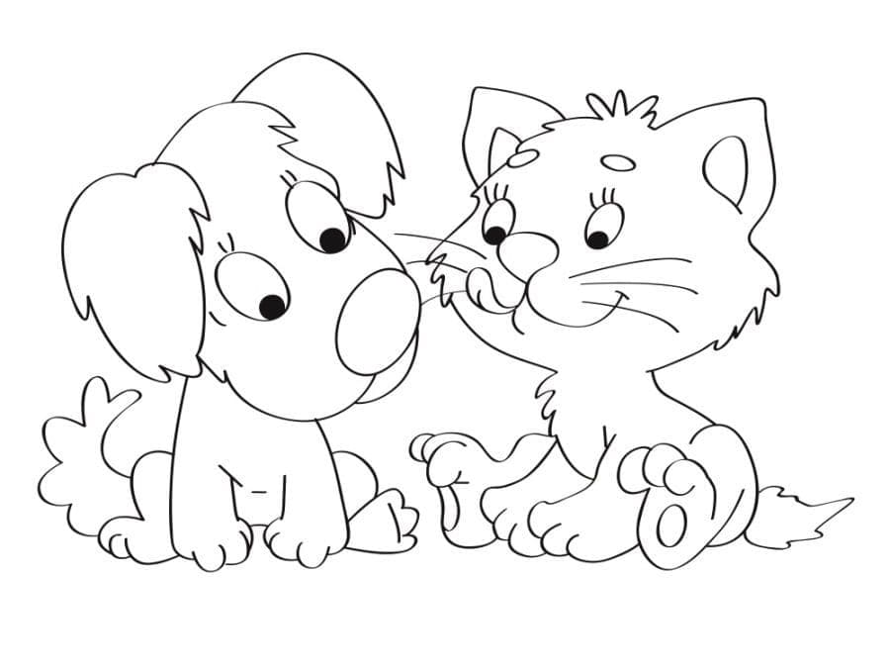 |  | 1. Сауат ашу негіздері- тілдік қарым-қатынас, ойын, танымдық іс-әрекеті.  ҰІӘ тақырыбы: Біз нені үйрендік,нені білдік? [ө]  ҰІӘ міндеттері:  -сөзді буынға бөлу, дыбыстық талдау жасау, сөйлем құрай алу дағдыларын бекіту;  -буындарға буын қосып сөз құрап айтуға жаттықтыру арқылы зейін мен есте сақтауларын дамыту;  -ересектердің айтқанын мұқият тыңдауға тəрбиелеу.  Дағды: Сөйлемді дұрыс құрай білу дағдыларын жетілдіру.  Күтілетін нәтиже: Жасайды: буындардан сөз құрайды, дыбыстық талдау жасайды.  Түсінеді: дыбыстан буын, буыннан сөз құралатынын.  Қолданады: дыбыстарды ажыратады.  Ойлау деңгейі: білу, түсіну, қолдану.  Білу деңгейі: «Жалпы атауын айт» дидактикалық ойынымен оқу қызметін бастайды.  1.Тəрелке, құмыра, кесе, шанышқы – ... (ыдыстар)  Карамель, ирис, шоколад – ... (кəмпиттер)  Басбармақ, балаң үйрек, ортан терек, кішкене бөбек, шылдыр шүмек – ... (саусақтар)  Күрте, пальто, тон, плащ – ... (киім)  Тымақ, қалпақ – ...(баскиім)  Дидактикалық жаттығуы»Тиісті белгіні көтер»  Педагог жуан, жіңішке дауысты дыбыстарды араластырып айтады, балалар жуан дауысты дыбысты айтқанда, сары түсті дөңгелекті, жіңішке дауысты дыбыстарды айтқанда, қызғылт сары дөңгелекті көтереді.  Түсіну деңгейі: Буындармен жаттығулар.  Дидактикалық ойын: «Буынды қос»(доппен)  – Балалар, шеңберге тұрайық. Мен буынды айтып, бір балаға допты лақтырамын, бала допты ұстап алып, бір немесе бірнеше буынды қосып, сөзді жалғастырады. Кім дұрыс айта алмаса немесе тез буынды айтпаса, айыбын өтейді. Мысалы:( ас+паз, кі+тап, ба+лық, ба+ла).  Ойынды өзгертуге болады.  Дидактикалық ойын: «Бір буыннан басталатын бірнеше сөз».  Педагог балаларды екі топқа бөледі. Педагог бір буынды айтады, балалар жалғастырып, келесі буынды табады. Бір буыннан бірнеше сөз құрауға жарысады. Сөз айтқан балаларға жұлдызшы беріліп отырады.  Мысалы: (те-) те -(геш) , те -(рек), те -(мір), те -(сік), те -(тік), көр -(пе), (ор-) ор -(та), ор -(ман), ор -(ақ), (өр-) өр -(мек), өр -(кеш), өр, -(ле), өр -(мек-ші), өр(т), (да-) да(мылда),да(был), да(қыл) , да(уыс), Да ( риға), Да (рия).  Қолдану деңгейі: Ойын: «Кəне, тауып көр»  –Балалар мен сендерге сөз, буын, дыбыс айтамын, сендер алдарыңдағы сызбадан мен не айтсам, соны дыбыс па, сөз ба, буын ба анықтап, сызбасын көтересіңдер. Педагог алдын ала балаларға дыбыс, сөз, буын сызбаларының үлгілері сызылған карточкалар таратып береді. Мысалы:  [р], -ба-, аққала, ар-, ос- , қа-, [е], [т], [к], та-, ен-, ар-, алма, сабақ, жаңа, дə-, мы-, мон-, [г], [ш], сөз, көз, бала, жа-, үс-,ші-, то-, ки-, [з], [и], са-, ша- , ет, елік, блезік, күнбағыс, ұр-, ын-, лек-, діз-, тик-, қыш-, дол, қол, бол, сал, мал, тау, қы-, тық-, ем-, ек-,іс-, діз-, ік-.  Дидактикалық ойын: «Эстафета».  Педагог сөйлемді айтады, оны қайталайды. Бір баланың алдына текше немесе кішкене зат қояды, ол дереу бірінші сөзді айтады.  Суреттерге қара. Ө дыбысы бар сөздерді ата. Өгіз, көл сөздеріне дыбыстық талдау жаса.  Өгіз сөздеріне дыбыстық талдау.  Өгіз-4әріп-4дыбыс-2буын.  Ө- жуан дауысты дыбыс, қызыл түспен белгілейміз.  Г- ұяң дауыссыз дыбыс, көк түспен белгілейміз.  І- жіңішке дауысты дыбыс, қызыл түспен белгілейміз.  З- ұяң дауыссыз дыбыс, көк түспен белгілейміз.  Көл сөздеріне дыбыстық талдау.  Көл -3әріп-3дыбыс-1буын.  К- қатаң дауыссыз дыбыс, көк түспен белгілейміз.  Ө- жуан дауысты дыбыс, қызыл түспен белгілейміз.  Л- үнді дауыссыз дыбыс, көк түспен белгілейміз.  Сергіту сəті :  Иілейік, балақай  Түзу тұрып иілеміз оңға жаққа,  Дəл осылай иілеміз солға жаққа.  Жаттығуды қайтала,  Екі жаққа жай ғана.  Иілеміз, оңға-солға тоқтамай!  Саусақ жаттығуы:  Алақанның біреуін,  Кері қарай бұрайық.  Алақаны демалсын,  Қол үстінен ұрайық. | 1.Математика негіздері–ойын, зерттеу іс-әрекеті.  ҰІӘ тақырыбы: Геометриялық пішіндегі заттар. (ойын,танымдық іс-әрекеті)  ҰІӘ міндеттері:  -пішіндердің атауларын: дөңгелек, сопақша, үшбұрыш, шаршы, тіктөртбұрыш, денелердің атауларын: текше, шар, цилиндр бекіту; пішіндер мен денелердің ерекше қасиеттері туралы ұғымдарды қалыптастыру;  -көлемді пішіндер мен денелерді ажыратуға, осы пішіндерді қоршаған ортадан табу; өз ойы бойынша пішіндерден тақырыптық композициялар жасауға, графикалық диктантты орындауға үйрету;  -талдау, салыстыру, қарапайым тұжырымдар жасау, зейін, жады мен ауызша сөйлеу дағдысын дамыту.  Дағды: пішіндер мен денелердің арасындағы айырмашылықтарды ажырата білуге дағдыландыру.  Күтілетін нəтижелер: Меңгереді: пішіндердің атауларын: дөңгелек, сопақша, үшбұрыш, шаршы, тіктөртбұрыш, денелердің атауын атауды: текше, шар, цилиндр;  Түсінеді: пішіндер мен денелердің арасындағы айырмашылықтарды;  Қолданады: геометриялық пішіндер мен денелерді танып, қоршаған ортадан осындай пішіндегі заттарды табуды; өз ойы бойынша пішіндерден тақырыптық композициялар құру.  Ойлау деңгейі: білу, түсіну, қолдану.  Білу деңгейі:  Ойын жағдаяты. Педагог Әлия, Сырыммен бірге ұйымдастырылған оқу кызметіне ерекше қонақтардың келгенін хабарлап, бүгінгі оқу қызметінің тақырыбын табуды ұсынады.  Тыңдап, ойын жағдаятына қосылады. Адамдардың бейнелері құрастырылған пішіндерді  атайды.    Түсіну деңгейі:  Ойын жаттығуы.  «Пішінге ұқсас зат».  Жұптық жұмыс. Үстелдерде пішіндердің: дөңгелек, үшбұрыш, шаршы, тіктөртбұрыш  жинақтары салынған хатқалта жатыр.  Тапсырманы түсіндіреді.  Кез келген бала хатқалтадан пішінді шығарып,оны атайды,ал екінші бала қоршаған ортадағы осындай пішіндегі затты атайды.  Одан кейін рөлдерімен ауысады.  Қолдану деңгейі:  Танымдық,шығармашылық жұмыс  1-тапсырма  Педагогтің нұсқауларын тыңдап, практикалық жұмысты орындайды. Балалар практикалық жұмысты орындап, заттарды тексеріп, олардың айырмашылықтары мен ұқсастықтарын табады, сұрақтарға жауап береді.  Ұйымдастырылған оқу қызметі үшін пластиктен, ағаштан немесе басқа материалдан жасалған көлемді фигураларды, картоннан, фанерадан жасалған жазық фигураларды табу керек. Балалар қолдарына алып, жазық және көлемді фигураның арасындағы айырмашылықтарды атайды.  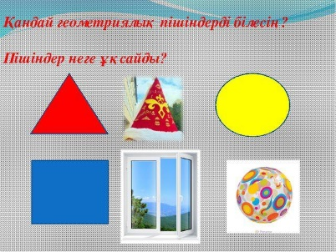  2-тапсырма  Суреттердегі заттарды қарайды және атайды.  - Бұл неге ұқсайды?  Сызып қосады.  Балалар өздігінен тапсырмаларды орындайды.  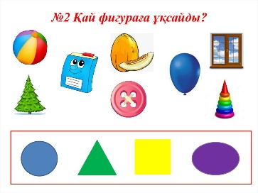  3-тапсырма  Педагог заттардың контурын тиісті түспен бояуды ұсынады. Арттық затты тауып, атау керек. Балалар тапсырманы орындайды, артық затты тауып оны бояйды - қалпақ.  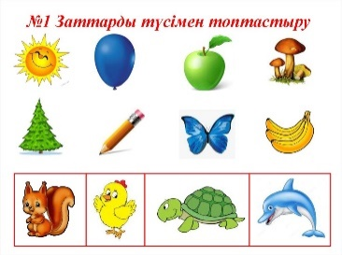  «Шын немесе жалған» дидактикалық ойыны  Педагог зат пен форманы атайды. Мысалы, «доп дөңгелек», «қорап доп тәрізді». Егер мәлімдеме дұрыс болмаса, онда балалар қолын айқастыра көкірегіне қояды немесе бастарын шайқайды. Егер дұрыс болса - қол шапалақтайды.  Сергіту сәті.  «Аяқпен жерді бір тебінеміз,  Бір рет шыр айналамыз.  Қол ұстасып: «ах» дейміз,  Фигураларға қонаққа барамыз. |  |  | 1 Сауат ашу негіздері- тілдік қарым-қатынас, ойын, танымдық іс-әрекеті.  ҰІӘ тақырыбы: Дыбыстық талдау [ұ]  ҰІӘ міндеттері:  -сөздерге дыбыстық талдау жасай білу дағдыларын бекіту;  -графикалық жұмысты орындау кезінде фонематикалық естуді, сөйлеуді, зейінді, есте сақтауды, ұсақ қол моторикасын дамыту;  -дербес жұмыс істеу алуға жəне ұқыптылыққа тəрбиелеу.  Дағды: Суреттер бойынша сөйлемдер құрай білу дағдыларын жетілдіру.  Күтілетін нәтиже: Жасайды: суретке қарап сөйлем құрайды, ауызша буынға бөледі, жасырын аңдарды іздейді.  Түсінеді: сөйлемнің аяқталған ойды білдіретінін түсінеді.  Қолданады: сөйлемнін сызбаны, дыбыстарды ажыратады.  Ойлау деңгейі: білу, түсіну, қолдану.  Білу деңгейі: «Қарама-қарсы сөздер» ойынын балалармен ұйымдастырады.  Артында – ... (алдында)  Жақында – ... (алыста)  Аласа – ... (биік)  Ашық – ... (жабық)  Үлкен – ... (кіші)  Дидактикалық ойын-жаттығу: «Жалауша»  Педагог қандай да бір дыбысты айтады, егер дыбыс дауысты болса, балалар қызыл жалаушаны, егер дыбыс дауыссыз болса, көк жалаушаны желбіретеді.  Дидактикалық жаттығу: «Берілген дыбысқа сөз ойла» Дұрыс жауапқа педагог жұлдызша таратады.  1-тапсырма  Педагог балаларға «л» дыбысынан басталатын сөздер айтуға тапсырма береді. Мысалы: лақ, лақтыр, лағыл, лимон, лайк.  Түсіну деңгейі:  2-тапсырма  Педагог балаларға «м» дыбысынан басталатын сөздер айтуға тапсырма береді.  Мысалы: маймыл, манты, мақта, махаббат, мал, ми, мысық, мылтық, мықты, маржан, Меруерт, минут, мейіз.  3-тапсырма  Педагог балаларға «к» дыбысынан басталатын сөздер айтуға тапсырма береді.  Мысалы: күрек, күшік, күлкі, кесе, кеше, кеме, көлеңке, көтер, көңіл, көл, көмір, көмбе, көбелек, көлшік, кір, кілем, кілт, күміс.  Ойын соңында кім көп жұлдызша жинаса, сол жеңіске жетеді.  Дидактикалық жаттығуы: «Дауыссыз дыбыстан басталатын сөз қос»  – Мен сендерге сөздер айтамын сендер сол сөзге мағынасымен байланысты дауыссыз дыбыстардан басталатын сөздер айтасыңдар.  Мысалы: жылы... (шұлық), тəтті ...(банан), қатты...  ( көмір), жасыл.... (шөп), қар..., (пима), дəмді ... (жүзім), сұйық ... (тамақ), қара... (тон), қорқақ ... (қоян), қу ... (түлкі), сүйкімді ... (мысық), пысық ...( қыз), ұзын ... (бала), ақылды ... (қыз), момын ... (қой), ұзын ...  (моншақ), сары ...(шаш), дəмді...( шай), тəтті... (торт), жасыл...( қияр), ұзын.... (бантик) т.б.  Қолдану деңгейі: Дидактикалық жаттығуы: «Сөз жина, тез жина»  – Мен сендерге дыбыстарды айтамын, сендер алақандарыңды біріктіріп, кесе жасап дыбыстарды жинап отырыңдар. Дыбыстар қалай айтылды, солай жиналуы керек, олардың орнын ауыстыруға бір дыбысты түсіріп алуға болмайды. Сендер сөзді дұрыс жинасаңдар, сол сөздің суреті тақтадан ашылады. Мысалы: - «к.ү.й.», - «б.ү.р.», - «ə.н.ш.і.», - «м.а.л.», -«ж.е.л.», - «б.а.қ.а.», - «б.а.л.а.п.а.н.», - «с.ə.б.і.з.», - «а.л.м.а.», - «а.р.б.а.», - «ж.ү.р.е.к.», - «д.ə.р.і.». Сөз құраған балаларға жұлдызша үлестіріліп отырылады. Дəптермен жұмыс  Суреттерді ата. Ұ дыбысы бар сөздерді буынға бөл.  Суретке қарап, сызба бойынша сөйлем құра.  Дыбыстық талдау жаса.  Педагог балаларға орындарында дəптерде тағасөзіне дыбыстық талдау жасауғу, буынға бөлуге тапсырма береді. Бір баланы тақтада жұмыс жасауға шақырады. Педагог суретті сызбаны тақтаға іледі. Балалар алдымен таға сөзін анықтап айтайық. Сөзде неше буын бар? Неше дыбыстан тұрады?  Таға сөзінде 2 буын,  4 дыбыс.  Т – қатаң дауыссыз дыбыс, көк түспен белгілейміз.  А – жуан дауысты дыбыс, қызыл түспен белгілейміз.  Ғ – ұяң дауыссыз дыбыс, көк түспен белгілейміз.  А – жуан дауысты дыбыс, қызыл түспен белгілейміз.  Сөзді қолды шапалақтап, буынға бөледі.  Педагог тақтаға тырма сөзінін сызбасын іледі.  Тырма сөзінде 2 буын, 6 дыбыс бар.  Т – қатаң дауыссыз дыбыс, көк түспен белгілейміз.  Ы – жуан дауысты дыбыс, қызыл түспен белгілейміз.  Р – үнді дауыссыз дыбыс, көк түспен белгілейміз.  М – үнді дауыссыз дыбыс, көк түспен белгілейміз.  А – жуан дауысты дыбыс, қызыл түспен белгілейміз.  Сергіту сəті:  Гүлдер  Қызыл, сары аппақ гүлдей,  Жайқалайық өсейік. Айналамыз құлпырсыншы,  Гүлден кілем төсейік. Самал желмен тербелеміз, Біз əдемі гүлдерміз. Ауламызға өң береміз, Табиғаттың көркіміз. Саусақ жаттығуы:  Айдын шалқар көлдерде Балықтар өмір сүреді. Шолпылдатып құйрығын  Əрі-бері жүзеді.  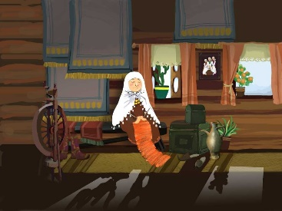
1 үзіліс -
Балалардың дербес іс-әрекеті
Балалардың қызығушылықтары мен білім беру қажеттіліктерін ескере отырып,балалар әрекеті (ойын , қимыл, танымдық, шығармашылық, зерттеу, эксперимент, еңбек, балалардың дербес әрекеті, өзіне-өзі қызмет ету) түрінде іске асырылады.
Қазақтың ұлттық ойыны: «Тышқан мен қақпан»
Басты міндеттері: Балалардың қимыл-қозғалыс әрекеттерін ұлттық ойындар арқылы жан-жақты дамыту, денсаулықтарын нығайту. Ұлттық және қимыл-қозғалыстық ойынға деген балалардың қызығушылықтарын арттыру.
БАЛАНЫҢ ТІЛІН ДАМЫТУҒА  АРНАЛҒАН ОЙЫНДАР  Дауыстарын қайтала.  Аң біткенмен алысқан  Ақырады арыстан:  А-а-а-а-а-а  Нәзік дауысы қозының  Естіледі алыстан:  Мә-ә-ә-ә-ә  Дөңгелетіп аузыңды,  Жіңішкертіп даусыңды,  Бұзаумын деп ойла да,  Дауысын оның қайтала:  Мө—ө-ө-ө  (Балақай, жан жануарлардың дауыстарые сала отырып, кей дыбыстардың жуан кей дыбыстардың жіңішке айтылатынына зер  сал )  Майлыаяқ.  Жайлау толы малды аяп,  Күзетіп жүр Майлыаяқ.  Жолатпайтын ешкімді,  Дауысы алыстан естілді:  (ақырын дауыспен) –р-р-р-р-р-р  «Тамақ жеймін ашпын д»,-деп,  «Қорқып иттер қашсын», -еп,  Күжірейтіп желкесін  Ырылдады қасқыр кеп:  (орташа дауыспен)-р-р-р-р-р-р  «Қорықпаймын сенен»,-деп,  «Сазайыңды берем»,-деп,  Дірілдетіп қасқырды  Айбатын ит асырды:  (қатты дауыспен) –р-р-р-р-р  «Мынау бәле екен» деп,  «Түбіме бұл жетер» деп,  Қорқып қасқыр жөнелді,  Қайтып келмес ол енді.  (Балақай, қасқырдан да қорықпайтын төбет иттердің болатынын сен білесің бе?  Өзара екі топқа бөлініңдер де,  қасқыр мен иттер болып алдымен ақырын, сосын орташа, ең соңында қатты дауыспен «р» дыбысын созып айтыдар.) |  |  |  |   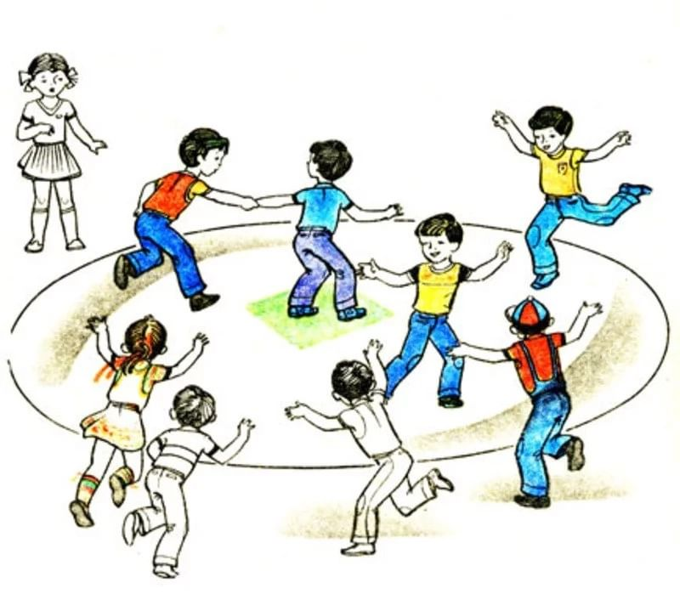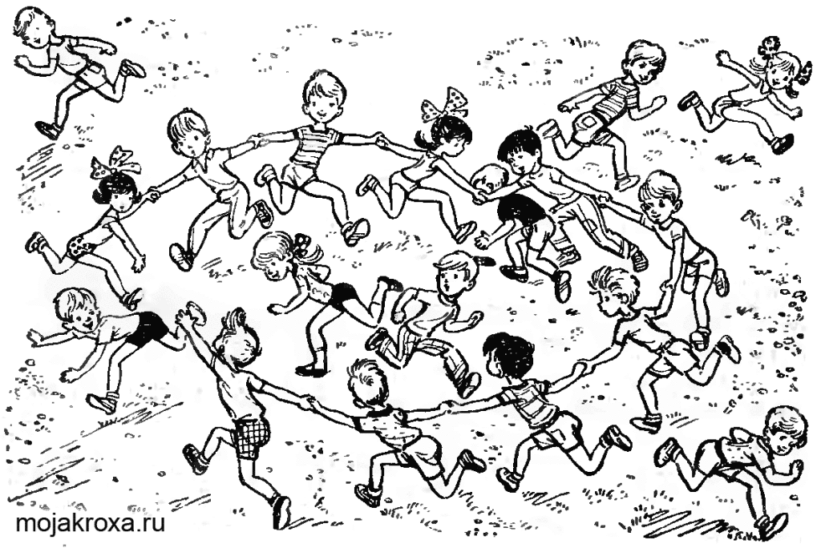 |  |  |  | Қазақтың ұлттық ойыны: «Тышқан мен қақпан»  Ойынның міндеттері:Балалардың қимыл-қозғалыс әрекеттерін ұлттық ойындар арқылы жан-жақты дамыту, денсаулықтарын нығайту. Ұлттық және қимыл-қозғалыстық ойынға деген балалардың қызығушылықтарын арттыру.  Дағды: Жүгіру, отыру, шеңбер құру, шеңбер бойымен жүруге жаттықтыру,қимыл қозғалыстарын шапшаң орындауға дағдыландыру.  Ойынның ережесі : Ойыншылар екі топқа бөлінеді. Бірінші топ аз да, екінші топ көп. Шеңберлердегі балалар бір-бірінің қолдарынан ұстап, қарама-қарсы бағытта жүреді. Жүргізушінің белгісі бойынша екі шеңбер де тоқтайды. Ішкі шеңберде тұрғандар қолдарын жоғары көтереді – қақпа құрайды. Қалған ойыншылар шеңберге кіріп-шығып жүгіреді. Кенеттен жүргізуші келесі белгіні береді, осы кезде ішкі шеңбер ойыншылары қолдарын лезде түсіреді. Шеңбер ішінде қалып қалған ойыншылар қақпанға түскен болып саналады. Олар ішкі шеңберде тұрғандарға қосылады да, ойыншылар қайтадан қол ұстасады. Осыдан кейін ойын жалғасады.  Әдістемелік нұсқаулар.  Мұғалім белгі берісімен қолдарын жаздырмастан жоғары көтеріп тұра қалады, осы кезде тышқан ойыншылар шеңбердің ішіне кіріп шығуы керек.Төрешінің белгісімен ойыншылар қолдарын түсіреді.Осы кезде шеңбердің ішінде қалған тышқандар ұсталған болып  саналады. Олар шеңбердегі ойыншылардың қатарына қосылады.Ойын екі-үш тышқан қалғанша жалғасады. Содан кейін топтар орын ауыстырады. Ойынның соңында ұсталған тышқандар саналады. Көп тышқан ұстаған топ жеңіске жетеді.  Ойынның педагогикалық маңызы.  Бірінші, екіншіге саналу арқылы 2 топқа бөлу,  жүгіру, отыру, шеңбер құру, шеңбер бойымен жүруге жаттықтыру.
2-ші ұйымдастырылған іс - әрекеті
Білім беру ұйымының  кестесі бойынша  ҰІӘ  (ұйымдастырылған іс-әрекет) |  | 2.Математика негіздері– ойын, зерттеу іс-әрекеті.  ҰІӘ тақырыбы: Геометриялық пішіндегі заттар.  (танымдық іс-әрекеті)  ҰІӘ міндеттері:  -пішіндердің атауларын: дөңгелек, сопақша, үшбұрыш, шаршы, тіктөртбұрыш, денелердің атауларын: текше, шар, цилиндр бекіту; пішіндер мен денелердің ерекше қасиеттері туралы ұғымдарды қалыптастыру;  -көлемді пішіндер мен денелерді ажыратуға, осы пішіндерді қоршаған ортадан табу; өз ойы бойынша пішіндерден тақырыптық композициялар жасауға, графикалық диктантты орындауға үйрету;  -талдау, салыстыру, қарапайым тұжырымдар жасау, зейін, жады мен ауызша сөйлеу дағдысын дамыту.  Дағды: пішіндер мен денелердің арасындағы айырмашылықтарды ажырата білуге дағдыландыру.  Күтілетін нəтижелер: Меңгереді: пішіндердің атауларын: дөңгелек, сопақша, үшбұрыш, шаршы, тіктөртбұрыш, денелердің атауын атауды: текше, шар, цилиндр;  Түсінеді: пішіндер мен денелердің арасындағы айырмашылықтарды;  Қолданады: геометриялық пішіндер мен денелерді танып, қоршаған ортадан осындай пішіндегі заттарды табуды; өз ойы бойынша пішіндерден тақырыптық композициялар құру.  Ойлау деңгейі: білу, түсіну, қолдану.  Білу деңгейі:  Ойын жағдаяты. Педагог Әлия, Сырыммен бірге ұйымдастырылған оқу кызметіне ерекше қонақтардың келгенін хабарлап, бүгінгі оқу қызметінің тақырыбын табуды ұсынады.  Тыңдап, ойын жағдаятына қосылады. Адамдардың бейнелері құрастырылған пішіндерді  атайды.  Түсіну деңгейі:  Ойын жаттығуы.  «Пішінге ұқсас зат».  Жұптық жұмыс. Үстелдерде пішіндердің: дөңгелек, үшбұрыш, шаршы, тіктөртбұрыш  жинақтары салынған хатқалта жатыр.  Тапсырманы түсіндіреді.  Кез келген бала хатқалтадан пішінді шығарып,оны атайды,ал екінші бала қоршаған ортадағы осындай пішіндегі затты атайды.  Одан кейін рөлдерімен ауысады.  Қолдану деңгейі:  Дәптермен жұмыс  1-тапсырманы дәптерде өздігінен орындауды ұсынады.  Педагогтің нұсқауларын тыңдап, практикалық жұмысты орындайды. Балалар практикалық жұмысты орындап, заттарды тексеріп, олардың айырмашылықтары мен ұқсастықтарын табады, сұрақтарға жауап береді.  Ұйымдастырылған оқу қызметі үшін пластиктен, ағаштан немесе басқа материалдан жасалған көлемді фигураларды, картоннан, фанерадан жасалған жазық фигураларды табу керек. Балалар қолдарына алып, жазық және көлемді фигураның арасындағы айырмашылықтарды атайды.  2-тапсырманы орындауға ұсынады.  Суреттердегі заттарды қарайды және атайды.  - Бұл неге ұқсайды?  Сызып қосады.  Балалар өздігінен тапсырмаларды орындайды. 3-тапсырма  Педагог заттардың контурын тиісті түспен бояуды ұсынады. Арттық затты тауып, атау керек. Балалар тапсырманы орындайды, артық затты тауып оны бояйды - қалпақ. «Шын немесе жалған» дидактикалық ойыны  Педагог зат пен форманы атайды. Мысалы, «доп дөңгелек», «қорап доп тәрізді». Егер мәлімдеме дұрыс болмаса, онда балалар қолын айқастыра көкірегіне қояды немесе бастарын шайқайды. Егер дұрыс болса - қол шапалақтайды.  Сергіту сәті.  «Аяқпен жерді бір тебінеміз,  Бір рет шыр айналамыз.  Қол ұстасып: «ах» дейміз,  Фигураларға қонаққа барамыз. |  | 2. Математика негіздері–ойын, зерттеу іс-әрекеті.  ҰІӘ тақырыбы: Геометриялық пішіндегі заттар. (ойын,танымдық іс-әрекеті)  ҰІӘ міндеттері:  -пішіндердің атауларын: дөңгелек, сопақша, үшбұрыш, шаршы, тіктөртбұрыш, денелердің атауларын: текше, шар, цилиндр бекіту; пішіндер мен денелердің ерекше қасиеттері туралы ұғымдарды қалыптастыру;  -көлемді пішіндер мен денелерді ажыратуға, осы пішіндерді қоршаған ортадан табу; өз ойы бойынша пішіндерден тақырыптық композициялар жасауға, графикалық диктантты орындауға үйрету;  -талдау, салыстыру, қарапайым тұжырымдар жасау, зейін, жады мен ауызша сөйлеу дағдысын дамыту.  Дағды: пішіндер мен денелердің арасындағы айырмашылықтарды ажырата білуге дағдыландыру.  Күтілетін нəтижелер: Меңгереді: пішіндердің атауларын: дөңгелек, сопақша, үшбұрыш, шаршы, тіктөртбұрыш, денелердің атауын атауды: текше, шар, цилиндр;  Түсінеді: пішіндер мен денелердің арасындағы айырмашылықтарды;  Қолданады: геометриялық пішіндер мен денелерді танып, қоршаған ортадан осындай пішіндегі заттарды табуды; өз ойы бойынша пішіндерден тақырыптық композициялар құру.  Ойлау деңгейі: білу, түсіну, қолдану.  Білу деңгейі:  Ойын жағдаяты. Педагог Әлия, Сырыммен бірге ұйымдастырылған оқу кызметіне ерекше қонақтардың келгенін хабарлап, бүгінгі оқу қызметінің тақырыбын табуды ұсынады.  Тыңдап, ойын жағдаятына қосылады. Адамдардың бейнелері құрастырылған пішіндерді  атайды.  Түсіну деңгейі:  Ойын жаттығуы.  «Пішінге ұқсас зат».  Жұптық жұмыс. Үстелдерде пішіндердің: дөңгелек, үшбұрыш, шаршы, тіктөртбұрыш  жинақтары салынған хатқалта жатыр.  Тапсырманы түсіндіреді.  Кез келген бала хатқалтадан пішінді шығарып,оны атайды,ал екінші бала қоршаған ортадағы осындай пішіндегі затты атайды.  Одан кейін рөлдерімен ауысады.  Қолдану деңгейі:  Танымдық,шығармашылық жұмыс  1-тапсырма  Педагогтің нұсқауларын тыңдап, практикалық жұмысты орындайды. Балалар практикалық жұмысты орындап, заттарды тексеріп, олардың айырмашылықтары мен ұқсастықтарын табады, сұрақтарға жауап береді.  Ұйымдастырылған оқу қызметі үшін пластиктен, ағаштан немесе басқа материалдан жасалған көлемді фигураларды, картоннан, фанерадан жасалған жазық фигураларды табу керек. Балалар қолдарына алып, жазық және көлемді фигураның арасындағы айырмашылықтарды атайды.  2-тапсырма  Суреттердегі заттарды қарайды және атайды.  - Бұл неге ұқсайды?  Сызып қосады.  Балалар өздігінен тапсырмаларды орындайды.  3-тапсырма  Педагог заттардың контурын тиісті түспен бояуды ұсынады. Арттық затты тауып, атау керек. Балалар тапсырманы орындайды, артық затты тауып оны бояйды - қалпақ.  «Шын немесе жалған» дидактикалық ойыны  Педагог зат пен форманы атайды. Мысалы, «доп дөңгелек», «қорап доп тәрізді». Егер мәлімдеме дұрыс болмаса, онда балалар қолын айқастыра көкірегіне қояды немесе бастарын шайқайды. Егер дұрыс болса - қол шапалақтайды.  Сергіту сәті.  «Аяқпен жерді бір тебінеміз,  Бір рет шыр айналамыз.  Қол ұстасып: «ах» дейміз,  Фигураларға қонаққа барамыз. | 2.Сөйлеуді дамыту- коммуникативтік, ойын, танымдық іс-әрекеті.  ҰІӘ тақырыбы: Наурыз –көктем мерекесі.  ҰІӘ міндеттері:  -Наурыз мерекесі туралы түсінік беру;  -балалардың ойлау қабілетін дамыту;  -салт-дәстүрді құрметтеуге тәрбиелеу.  Дағды: Грамматикалық тұлғада жүйелі сөйлеуге дағдыландыру.  Күтілетін нәтиже: Жасайды: жұмбақ айтысқа , жұмбақ айтыспен жауап береді, өз ойларыннан шығармашылық әңгіме құрайды ;  Түсінеді:қазақтың салт-дәстүрлерін, қамшының сабы тобылғы ағашы екенін;  Қолданады:көп сөздің жалпылау сөзін, зерек бала атануға тырысады.  Ойлау деңгейі:  білу, түсіну, қолдану.  Білу деңгейі:  – Бүгін зерек болып, алғырлық танытқан балаларға мына оюлар сыйға беріліп отырады. Алдын ала педагог дайындаған «Ботагөз», «Қошқармүйіз», «Құс қанаты», «Қызғалдақ» оюлары сұраққа жауап берген әр балаға беріліп, сабақ соңында кімде қанша ою бар екені анықталып, сол арқылы «ең зерек бала» аталынып, марапатталынатынын айтады.  Топ бұрышына кішкене көрме сахна құрылады.  Түсіну деңгейі: Педагог балаларға өнер туралы түсінік беріп өтеді.  Қазақ халқында өнер көп. Соның бірі – айтыс өнері. Айтыстың түрлері көп, соның бірі – жұмбақ айтыс. Ал бізге бүгін ақын Сара апамыздың жолын қуған Кәмшат атты қыз жұмбақ айтысымен келіп отыр. (Үнтаспадан Кәмшаттың дауысы қосылады.)  Сәлеметсіңдер ме, балалар. Менің атым – Кәмшат. Менің бүгін сендерге ұлттық киім киіп қонаққа келгенім тегін емес. Себебі жақында Наурыз мерекесі болады.  Мен қазір жұмбақ жасырамын, егер жұмбақтың жауабын білсеңдер, айтыңдар. Дұрыс жауабы табылған жағдайда мен келесі жұмбаққа көшемін. Егер дұрыс болмаса, жасырылған бұйымды сипаттауды жалғастырамын.  Жұмбақ шешу.  Бір ауызды бұйым бар, Тіктөртбұрыш пішінде. Затыңды аман сақтайды, Салып қойсаң ішіне. Көлемі болар әртүрлі, Орташа, үлкен, кіші де. Оюлар зерлеп жасалған, Қызығасың түсіне. Айтыңдаршы, бұл не зат, Көрпе жинайтын үстіне?  Ой, балалар, жұмбақты жақсы шешеді екенсіңдер. Сол үшін сендерге  Наурыз мерекесі  туралы айтып берейін:  Наурыз шығыс күнтізбесінде Жаңа жыл басы деп саналады. Наурыздың 21-інен 22-сіне қараған түні күн мен түн теңеледі.  Наурыз – жақсының жаршысы, ынтымақтың белгісі, халық қастерлейтін, бірігіп тойлайтын күн.  Ал енді өздерің отбастарыңда бұл тойды қалай өткізесіңдер, соны айтып беріңдер.  Қолдану деңгейі:  Сендер мерекеде наурызкөже пісіресіңдер ме?  Оны кім пісіреді? Оған не қосады?  Педагог қуыршақ Кәмшатты отырғызып, тақтаға Наурыз мерекесіне байланысты суреттер іледі.  Наурыз қай мезгілде келеді? Педагог балаларға шығармашылық әңгіме құрауды ұсынады.  Сөздік жұмыс:  Тобылғы қамшы сап жасайтын ағаш екенін түсіндіреді.  Дидактикалық ойын:  «Бір сөзбен ата».  Ойын шарты: Сұраққа жедел жауап беру көзделеді. Педагог көп сөз айтады да, қолындағы добын кез келген балаға лақтырады. Допты қағып алған бала, сол айтылған көп сөздердің бір сөзбен қалай аталатындығын айтып допты кері педагогке лақтырады.  Өрік, шие, алмұрт – ...Жемістер.  Түлкі, қоян, қасқыр – ...Аңдар.  Шай, май, тұз – ...Тағамдар.  Бет, мұрын, аяқ – ...Дене мүшелері.  Қауын, қарбыз, сәбіз – ... Көкөністер.  Үйрек,қаз,тауық - ...Үй құстары.  Қызыл,жасыл,сары - ...Түстер.  Ата,әже,әке,ана - ...Отбасы мүшелері.  Қуыршақ балалармен қоштасып, кетеді. Балалардың қолындағы оюлар саналып, ең зерек те алғыр бала марапатталады.  Үйрек, қаз, тауық Дәптермен жұмыс.  Дәптердегі тапсырма орындалады  Сергіту сәті:  Сергіту жаттығуларын үнтаспадағы ұлттық әуенмен («Қаражорға», «Айгөлек») жасатуға болады. |  | 2 Қазақ тілі- коммуникативтік, ойын, танымдық іс-әрекеті.  ҰІӘ тақырыбы: «Қазақстан барысы» ертегісі  ҰІӘ міндеттері:  -ертегі арқылы сынын, қимылын білдіретін сөздердің мағынасын түсіну және ауызекі тілде қолдануды дағдыландыру;  -сөздік қорларындағы сөздерді белсенді қолдана білуге жаттықтыру, қарапайым сұрақтарға жай сөйлеммен жауап беру. Қазақ тіліне тән дыбыстарды дұрыс айтуға жаттықтыру.  Дағды: сөздік қорларын жаңа сөздермен байланыстырып дұрыс айтуға дағдыландыру.  Күтілетін нәтиже: Жасайды: жабайы жануарлардың қазақша атауын айтады, жай сөйлеммен жауап береді.  Түсінеді: ертегі мазмұнын және қарапайым сұрақтарды түсінеді.  Қолданады: тыңдайды, сұрақтарға жауап береді.  Ойлау деңгейі: білу, түсіну, қолдану.  Білу деңгейі: Өткен тақырыпты қайталау.  Ойын: «Мен 5 жабайы жануарын білемін» жабайы жануарлардың атауларын қима суреттер арқылы қайталау.  Мынау – арыстан.  Арыстан үлкен.  Мынау – жолбарыс. Жолбарыс үлкен.  Ең үлкен жануар – піл.  Мынау – керік.  Керіктің мойны ұзын.  Мынау– маймыл.  Балалар әр дұрыс жауап үшін фишкадан алады, ойын соңында фишкалар саналып, жеңімпаз анықталады.  Түсіну деңгейі: Қазақстанның таулы қыратында барыс мекендейді. Барыс Алматы қаласының  төлтаңбасында бейнеленген.  «Қазақстан барысы» ертегісін интербелсенді тақтада көрсетеді.  Ертегі ұнады ма?  Ертегідегі таныс жабайы жануарларды ата?  (Аю, қоян, қасқыр).  Ертегідегі үй жануарларын ата? (Ит, қой).  Педагог қима материал бойынша жаңа сөздермен таныстырады.  Мынау – барыс. Мынау не?  Мынау – барыс.  Барыс жаттығулар жасады.  Барыс не істейді?  Барыс жаттығулар жасады.  Мынау – борсық. Мынау не?  Мынау – борсық.  Борсық жаттығулар жасады.  Борсық не істеді?  Борсық жаттығулар жасады.  Қар барысы мен борсық жарысқа қатысты. Балалар жаңа сөздерді қайталайды.  Қолдану деңгейі:  Жұмыс дәптерімен жұмыс.  Ертегі кейіпкерлерін тап. Ата. Белгіле.  Мақалды жатта.  Күш білекте емес – жүректе.  Баламен жеке жұмыс.  Дидактикалық ойын: «Аудармашы»: педагог сөздерді орыс тілінде атайды, балалар қазақ тіліне аударады: сказка, барс, барсук, соревнование.  Сергіту сәті:  Тербеледі ағаштар, Алдымнан жел еседі.  Қатты, қатты жел соқты  гу-гу,  Жапырақтар қол соқты  ду-ду,  Тына қалса қатты жел,  Тоғай биік көрінер
«Ас – адамның арқауы» түскі ас. |  | Түскі ас алдында қолдарын сумен сабындап жуу мәдениетін қалыптастыра отырып дағдыландыру.  (мәдени-гигиеналық дағдылар, өзіне-өзі қызмет ету, кезекшілердің еңбек әрекеті)  Кезекшілік жұмысын ұйымдастыру.Өз орнын тауып отыру. Таза және ұқыпты тамақтануды, қасықты дұрыс ұстауды, тамақтанған кезінде ауызын жауып отырып, асықпай әбден шайнауды үйрету.Тамақтанып болғаннан кейін алғыс айту.
2 үзіліс
Балалардың дербес іс-әрекетіне дағдыландыру ойындары
Балалардың қызығушылықтары мен білім беру қажеттіліктерін ескере отырып,балалар әрекеті (ойын , қимыл, танымдық, шығармашылық, зерттеу, эксперимент, еңбек, балалардың дербес әрекеті, өзіне-өзі қызмет ету) түрінде іске асырылады.
Аз қимылды ойын: «Мысықтар мен балалар»
Басты міндеттері: Берілген белгіні дұрыс тыңдай білуге, ойын ойнағанда қауіпсіздік ережелерін сақтай білуге, топпен ойнауды ойнай білуге үйрету. Ептілікке,алғырлыққа тәрбиелеу.
БАЛАНЫҢ ТІЛІН ДАМЫТУҒА  АРНАЛҒАН ОЙЫНДАР  Дауыстарын қайтала.  Аң біткенмен алысқан  Ақырады арыстан:  А-а-а-а-а-а  Нәзік дауысы қозының  Естіледі алыстан:  Мә-ә-ә-ә-ә  Дөңгелетіп аузыңды,  Жіңішкертіп даусыңды,  Бұзаумын деп ойла да,  Дауысын оның қайтала:  Мө—ө-ө-ө  (Балақай, жан жануарлардың дауыстарые сала отырып, кей дыбыстардың жуан кей дыбыстардың жіңішке айтылатынына зер  сал )  Майлыаяқ.  Жайлау толы малды аяп,  Күзетіп жүр Майлыаяқ.  Жолатпайтын ешкімді,  Дауысы алыстан естілді:  (ақырын дауыспен) –р-р-р-р-р-р  «Тамақ жеймін ашпын д»,-деп,  «Қорқып иттер қашсын», -еп,  Күжірейтіп желкесін  Ырылдады қасқыр кеп:  (орташа дауыспен)-р-р-р-р-р-р  «Қорықпаймын сенен»,-деп,  «Сазайыңды берем»,-деп,  Дірілдетіп қасқырды  Айбатын ит асырды:  (қатты дауыспен) –р-р-р-р-р  «Мынау бәле екен» деп,  «Түбіме бұл жетер» деп,  Қорқып қасқыр жөнелді,  Қайтып келмес ол енді.  (Балақай, қасқырдан да қорықпайтын төбет иттердің болатынын сен білесің бе?  Өзара екі топқа бөлініңдер де,  қасқыр мен иттер болып алдымен ақырын, сосын орташа, ең соңында қатты дауыспен «р» дыбысын созып айтыдар.) |  |  | 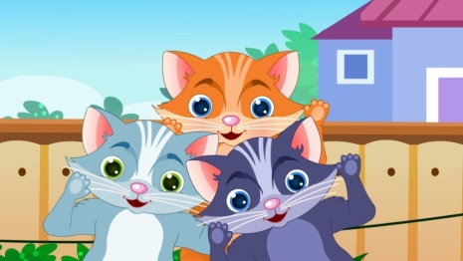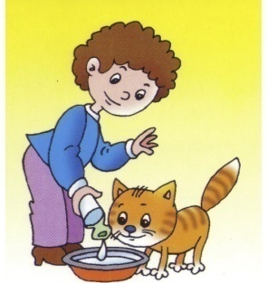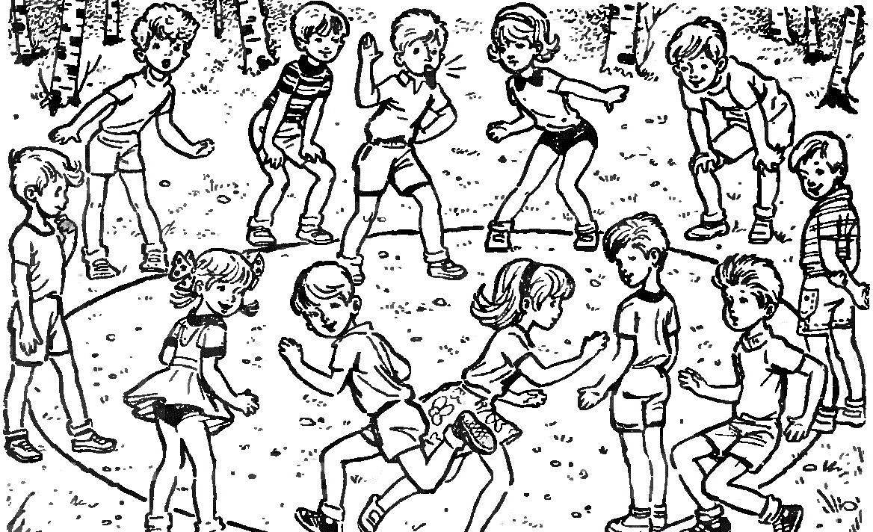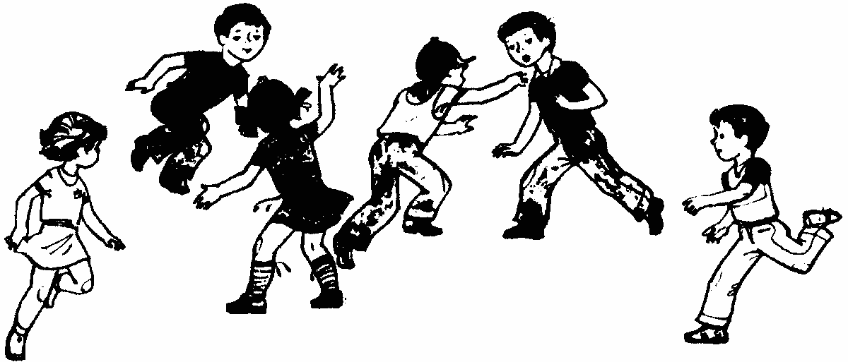 |  |  | Аз қимылды ойын: «Мысықтар мен балалар»  Ойынның міндеттері: Берілген белгіні дұрыс тыңдай білуге, ойын ойнағанда қауіпсіздік ережелерін сақтай білуге, топпен ойнауды ойнай білуге үйрету. Ептілікке,алғырлыққа тәрбиелеу.  Дағды:Балалардың жүгіру қабілеттерін дамытып, тез қозғалу беруге дағдыландыру.  Мазмұны: Балалардың жартысы мысықтар болады, ал жартысы олардың иесі болады. Мысықтар баспалдақта отырады, олардың иелері жүрелерінен алаңның екінші жағында отырады.  Ойынның ережесі  Тәрбиеші сүт кімге керек деп сүт құйғандай болады.Балалар «кис-кис», деп шақырады.Мысықтар жақындаған да балалар алаңның екінші жағына қашып шығады. Ойын 2-3 рет қайталанады.  Әдістемелік нұсқаулар.  Ойынды 2-3-рет қайталанған соң, атан түйе мен мыстан кемпір басқадан сайланып, ойын әрі қарай жалғастырылады.  Ойынның педагогикалық маңызы.  Секіру,жүгіру жаттығулары бала аяқтарының бұлшық еттерінің қарын, арқа,бұлшық еттерінің жетілуіне ықпалын тигізеді. Қимыл-қозғалыс әдістерін көбейтіп, қимыл сапаларының үйлесімі артады. Бала өз күшіне сенуге үйренеді.
3-ші ұйымдастырылған іс-әрекеті
Білім беру ұйымының  кестесі бойынша  ҰІӘ  (ұйымдастырылған іс-әрекет) |  | 3.Қоршаған ортамен танысу- тілдік қарым-қатынас, танымдық, зерттеу әрекеттері, еңбекке баулу.  ҰІӘ тақырыбы: Өсімдіктерді қалай күту қажет?  (коммуникативтік,ойын, танымдық іс-әрекеттері)  ҰІӘ міндеттері:  -балалардың өсімдіктерге күтім жасау, оларды өсіру тәсілдері туралы түсініктерін кеңейту;  -танымдық-ізденімпаздық қызметке деген қызығушылығын дамыту;  -өзімен қатар құрбыларымен достық қарымқатынаста болуға, бірлесіп атқарған жұмысты оң қабылдауға тәрбиелеу.  Дағды: өсімдіктерге күтім жасау тәсілдеріне қарай бейімдеу,сұрақтарға нақтылы жауап беруге дағдыландыру.  Күтілетін нәтиже: Жасайды:бөлме гүлдері мен дала гүлдерінің бірнеше түрін атап береді. Түсінеді:өсімдіктерге күтім жасау тәсілдерін біледі.  Қолданады:өсімдіктерге күтім жасай алады.  Ойлау деңгейі: білу, түсіну, қолдану.  Білу деңгейі: Эмоционалдық көңіл күй қалыптастырады. Балалардан бәйшешекті бөлме гүліне жатқызуға бола ма деп сұрайды? Бәйшешектен білеміз, Көктем келіп қалғанын.  Мәз боламыз, күлеміз  Көрсек гүлін жарғанын.  Балалардың алған білімін нығайту мақсатында мынадай сұрақтар қояды: Ауа райында қандай өзгерістер байқадыңдар? Ең алғашқы гүлдер қай кезде пайда болады? Сендер көктем шыққанда бірінші болып бүр жаратын қандай гүлдерді білесіңдер? Оларға күтім жасау қажет пе?  Түсіну деңгейі: Пікірталасқа қатысады. Сұрақтарға жауап береді. Көктемнің белгілерін атап көрсетеді.  Алғашқы гүлдердің қар еріп, жердің ақ көрпесі түрілген кезде пайда болатынын айтады. Балалар тек бөлме гүлдеріне күтім қажеттігін түсіндіреді. Ал, көктемнің алғашқы гүлдері табиғатта, өз бетінше өседі. Оларға күтім жасаудың қажеті жоқ. Олар еріген қар суын, жаңбыр суын ішеді. Күннен жылу алады деген тұжырым жасайды.  Қолдану деңгейі: Күнтізбеде бүгінгі ауа райын белгілеуге шақырады. Әліппе-дәптердегі тапсырмалардың көмегімен балаларды тану үдерісіне жұмылдырады.  «Миға шабуыл» техникасын қолданады.«Ақылдылар тартысы» техникасын айтып береді. Бөлме гүлдеріне күтім жасаудың негізгі ережелерін естеріне түсіреді.  Тәрбиеленушілер өсімдіктерге қалай күтім жасау қажеттігі туралы ойларын айтады.  Балаларға «Дала гүлдеріне күтім жасау қажет пе?» деген мәселені талқылауды ұсынады.  Дала гүлдеріне күтімді күн, жылы жел мен жаңбыр жасайды деп ой қорытады.  Сергіту сəті:  Қимыл-қозғалыс жаттығуларын орындайды.  Ұмытпай күнде, су құям гүлге.  Тұрады гүлім, құлпыртып түрін.  Жақсылықты қолдаймыз, Табиғатты қорғаймыз.  Гүл егеміз бақтарға  Айналасын қоршаймыз. |  | 3.Қазақ тілі- коммуникативтік, ойын, танымдық іс-әрекеті.  ҰІӘ тақырыбы: Көңілді тапқырлар клубы (КТК)  ҰІӘ міндеттері:  -сөздерге дыбыстық талдау жасай білу дағдыларын бекіту;  -графикалық жұмысты орындау кезінде фонематикалық естуді, сөйлеуді, зейінді, есте сақтауды, ұсақ қол моторикасын дамыту;  -дербес жұмыс істеу алуға жəне ұқыптылыққа тəрбиелеу.  -меңгерген сөздерін ауызекі тілде қолдана білуге жаттықтыру;  -ойлау қабілеттерін дамыту, сұраққа толық жауап беруге машықтандыру.  Дағды: сөздерді сөз тіркестерімен айту, сұраққа сөйлеммен жауап беруге дағдыландыру.  Күтілетін нәтиже: Жасайды: берілген тақырыптар бойынша сөздер атайды.  Түсінеді: ұжымдық ойында бір біріне көмектесу керек екенін түсінеді.  Қолданады: сөздерді сөз тіркестерімен айтады, сұраққа сөйлеммен жауап береді.  Ойлау деңгейі: білу, түсіну, қолдану.  Білу деңгейі:  Ән «Кел, балалар, ойнайық» тыңдату.  Ән қандай?  Ән көңілді. Кө-ңіл-ді.  Бәрін ойын ойнауға шақырады.  Көңілді ойын: «Көңілді тапқырлар клубы»  Балалар екі топқа бөлінеді. Педагог балаларға түрлі түсті қима материалдарды таратады.  Балалар түрлі түсті қима материалдарды түстеріне сәйкес біріктіреді. Екі топқа ортақ тапсырма беріледі, топтар кезекпен жауап береді. Әрбір дұрыс жауап – бір ұпай.  Түсіну деңгейі:  І.Тапсырма.  Балабақша(Мектеп) тақырыбы бойынша сұрақтар:  1.Балабақша қандай?  2.Балабақшада кімдер жұмыс істейді?  3.Топтарың қандай?  4.Сурет бойынша сөйлем құра.  ІІ.Отбасы.  1.Отбасы мүшелерің ата.  2.Сенің отбасыңда кімдер бар?  3.Сурет бойынша сөйлем құра.  Қолдану деңгейі: ІІІ.Қазақстан Республикасы.  1.Қай Республикада тұрасың?  2.Қазақстан қандай республика?  3.Біздің Отан қалай аталады?  4.Республика рәміздерін ата, сипатта.  5.Елорда қай қала? Елорда қандай қала?  6.Қай қалада (ауылда) тұрасыңдар? Қай көшеде тұрасың? Қалада (ауылда) не бар?  ІҮ.Жануарлар.  1.Үй жануарларын атаңдар.  2.Төлдерді атаңдар.  3.Жабайы жануарларды атаңдар.  4.Жануарлар туралы қандай ертегі, жұмбақ білесіңдер? Ойын соңында ұпайларын санап жеңімпазды анықтайды.  Жұмыс дәптерімен жұмыс.  Суреттерге қара. Ата. Олар не істейді? Сөйлем құра.  Жануарларды ата. Олар қайда тұрады? Сызықпен қос.  Сергіту сәті:  Орнымыздан тұрайық, Қолымызды созайық, Бойымызды жазайық, Алақанды соғайық.  Бір отырып, бір тұрып,  Біз тынығып алайық. | 3 Дене шынықтыру  Пән мұғалімінің жоспары бойынша |  |  | 3.Қоршаған ортамен танысу- тілдік қарым-қатынас, танымдық, зерттеу әрекеттері, еңбекке баулу.  ҰІӘ тақырыбы: Өсімдіктерді қалай күту қажет?  (коммуникативтік,ойын, танымдық іс-әрекеттері)  ҰІӘ міндеттері:  -балалардың өсімдіктерге күтім жасау, оларды өсіру тәсілдері туралы түсініктерін кеңейту;  -танымдық-ізденімпаздық қызметке деген қызығушылығын дамыту;  -өзімен қатар құрбыларымен достық қарымқатынаста болуға, бірлесіп атқарған жұмысты оң қабылдауға тәрбиелеу.  Дағды: өсімдіктерге күтім жасау тәсілдеріне қарай бейімдеу,сұрақтарға нақтылы жауап беруге дағдыландыру.  Күтілетін нәтиже: Жасайды:бөлме гүлдері мен дала гүлдерінің бірнеше түрін атап береді. Түсінеді:өсімдіктерге күтім жасау тәсілдерін біледі.  Қолданады:өсімдіктерге күтім жасай алады.  Ойлау деңгейі: білу, түсіну, қолдану.  Білу деңгейі: Эмоционалдық көңіл күй қалыптастырады. Балалардан бәйшешекті бөлме гүліне жатқызуға бола ма деп сұрайды? Бәйшешектен білеміз, Көктем келіп қалғанын.  Мәз боламыз, күлеміз  Көрсек гүлін жарғанын.  Балалардың алған білімін нығайту мақсатында мынадай сұрақтар қояды: Ауа райында қандай өзгерістер байқадыңдар? Ең алғашқы гүлдер қай кезде пайда болады? Сендер көктем шыққанда бірінші болып бүр жаратын қандай гүлдерді білесіңдер? Оларға күтім жасау қажет пе?  Түсіну деңгейі: Пікірталасқа қатысады. Сұрақтарға жауап береді. Көктемнің белгілерін атап көрсетеді.  Алғашқы гүлдердің қар еріп, жердің ақ көрпесі түрілген кезде пайда болатынын айтады. Балалар тек бөлме гүлдеріне күтім қажеттігін түсіндіреді. Ал, көктемнің алғашқы гүлдері табиғатта, өз бетінше өседі. Оларға күтім жасаудың қажеті жоқ. Олар еріген қар суын, жаңбыр суын ішеді. Күннен жылу алады деген тұжырым жасайды.  Қолдану деңгейі: Күнтізбеде бүгінгі ауа райын белгілеуге шақырады. Әліппе-дәптердегі тапсырмалардың көмегімен балаларды тану үдерісіне жұмылдырады.  «Миға шабуыл» техникасын қолданады.«Ақылдылар тартысы» техникасын айтып береді. Бөлме гүлдеріне күтім жасаудың негізгі ережелерін естеріне түсіреді.  Тәрбиеленушілер өсімдіктерге қалай күтім жасау қажеттігі туралы ойларын айтады.  Балаларға «Дала гүлдеріне күтім жасау қажет пе?» деген мәселені талқылауды ұсынады.  Дала гүлдеріне күтімді күн, жылы жел мен жаңбыр жасайды деп ой қорытады.  Сергіту сəті:  Қимыл-қозғалыс жаттығуларын орындайды.  Ұмытпай күнде, су құям гүлге.  Тұрады гүлім, құлпыртып түрін.  Жақсылықты қолдаймыз, Табиғатты қорғаймыз.  Гүл егеміз бақтарға  Айналасын қоршаймыз.
3 үзіліс –
Балалардың дербес іс-әрекеті
Іс – әрекет арқылы балаларды әр түрлі мамандықпен таныстыру,еңбекті құрметтеуге дағдыландыру,өз еліне пайдалы бола білуге тәрбиелеу.
Аз қимылды ойын.
Ұлттық ойын: «Асық ату»,«Ханталапай»
Басты міндеттері: Қазақтың ұлттық ойындарын дәріптеу арқылы балалардың интеллектуалдық, тапқырлық, ептілік қабілеттерін дамытуға ықпал ету.Балалардың жылдамдығын жетілдіру, жүйке жүйелерін шыңдау, тілін дамытып, ойда сақтау қабілеттерін дамыту.
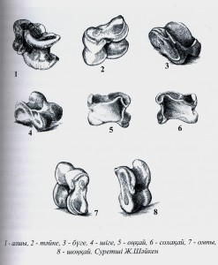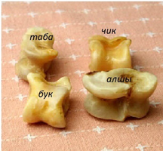  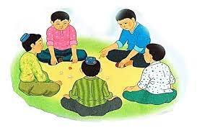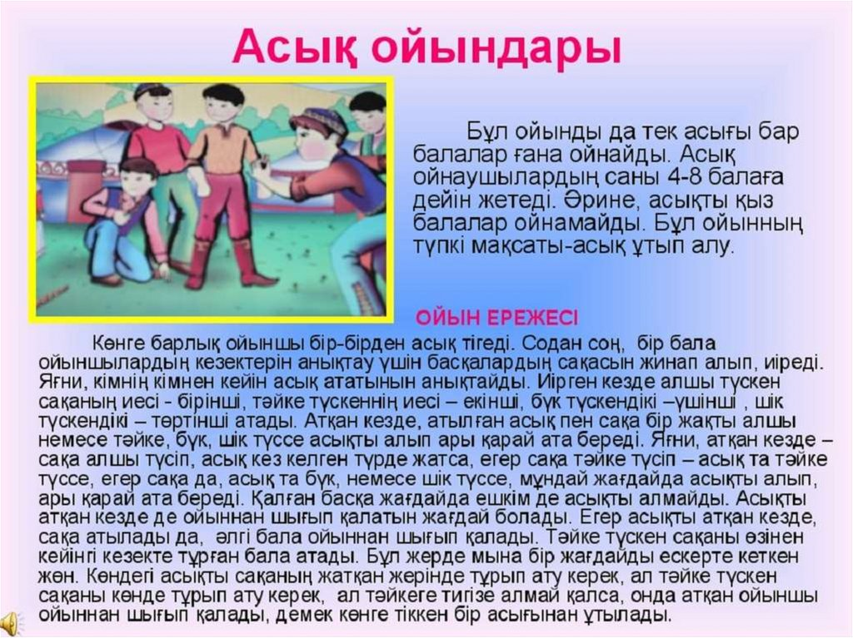  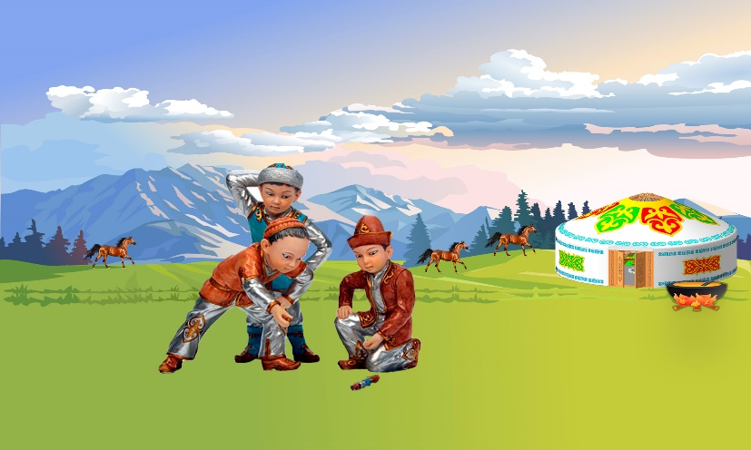 |  |  |  |  | Аз қимылды ойын. Ұлттық ойын: «Асық ату»,«Ханталапай»  Ойын міндеттері: Қазақтың ұлттық ойындарын дәріптеу арқылы балалардың интеллектуалдық, тапқырлық, ептілік қабілеттерін дамытуға ықпал ету.Балалардың жылдамдығын жетілдіру, жүйке жүйелерін шыңдау, тілін дамытып, ойда сақтау қабілеттерін дамыту.  Дағды: балаларды ойынның шартын бұзбай ойнауға, белгі бойынша қимыл-қозғалыс жасауға дағдыландыру.  Әдістемелік нұсқау: «Талапай - ау, талапай, табылды ойын алақай»- деп қоржындағы асықтарды балалар алдына тастаймын. Балалар жарыса асықтарды «ханталапай» деп дауыстап асықтарды таласып, бөліп алады. Жинаған асықтарын санап, әр бала 5 асықтан тігіп ойынға қатысады. Хан асығы қолына түскен бала алғашқы болып ойынды бастайды. Асықтарды атады да, тигізген асықтарын ұтып алады. Тигізе алмай қалған жағдайда, мұғалім қойған тапсырмаға жауап береді. Егер ойыншы бала жауап бере алмаса, қатысушы басқа балалар жауап береді. Осылайша ойын жалғасады. Ойын соңында сұрақтарға дұрыс жауап беріп, асықты көп жинаған бала жеңімпаз атанады.  Ойын шарты: Ал, «Ханталапай» ойыны бүкіл қазақ жеріне кең тараған. Ойынға екеуден он адамға дейін қатысады. Асықтың көп болғаны жақсы. Көп асықтың ішінде біреуін қызыл түске бояйды. Сол асық «хан» деп аталады. Ойынды бастайтын бала асықтың бәрін қос уысына жинап алып, отырған балалардың алдына шашып жібереді. Балалар «ханның» қалай түскенін бақылап отырады. Егер «хан» бүк, шік, не тәйкі түссе, ойын бастаушы бала «ханның» түсуіне қарай жақын жатқан асықтарды бас бармақтың көмегі арқылы сұқ саусағымен итере ыршытып бір-біріне дәл тигізуі қажет. Тигізген асықтарды ол өзіне алады. «Ханды» жатысы «хандікіндей» ең соңғы асықпен ғана атып алады. Сондықтан асықтарды атқан кезде есепке, дәлдікке, мергендікке жүгінуге тура келеді.  Ойынның педагогикалық маңызы. Ойын бастаушы баланың қолы басқа асықтарға тиіп кетсе, сондай-ақ атқан асығы басқа асыққа барып тисе, ойынды келесі бала жүргізеді. Ал, «хан» алшы түссе, балалар жарыса «ханталапай» деп дауыстап, «ханды» өз қолына түсіруге тырысады. «Хан» кімнің қолына түссе, сол бала жеңіске жеткен болып есептеледі. Онда ойынды сол бала қайта бастайды.
4-ші ұйымдастырылған іс - әрекеті
Білім беру ұйымының  кестесі бойынша  ҰІӘ(ұйымдастырылған іс-әрекет) |  | 4 Дене шынықтыру пән мұғалімінің жоспары бойынш |  | 4. Музыка- шығармашылық ойын әрекет.  ҰІӘ тақырыбы:  Қайырлы таң.  ҰІӘ міндеттері:  -музыкалық дыбысталуының сипаттамасына сүйене отырып, бейненің мазмұнын элементтерімен байланыстыру;  -қолмен бағытын көрсете отырып, әуеннің жоғарғы-төменгі қозғалысын ажырату;  -Қазақстан композиторларының шығармашылықтарымен таныстыруды жалғастыру  Дағды: Балаларға арналған аспапта ойнаудың қарапайым дағдыларын игеру.  Репертуар:  Музыка тыңдау:«Бұлбұл» (Д. Нұрпейісова)  Ән айту:«Қайырлы таң»  (Е. Өміров)  «Наурыз тойы» (Т. Мұратов)  Музыкалық-ырғақтық қимылдар:  «Жеңіл би» (Т. Ломова)  Билер:«Қоян биі»  (В. Питерцев)  Ойындар, хороводтар:  «Төлдер» (Д. Ботбаев)  Музыкалық аспапта ойнау:  «Латыш полькасы»  (М. Раухвергер)  Күтілетін нәтиже: Жасайды: әуенге ілесіп би қимылдарын жасайды.  Түсінеді: музыкалық дыбысталуының сипаттамасына сүйене отырып, бейненің мазмұнын элементтерімен байланыстыру.  Қолданады: музыканың сипатына сәйкес қозғалады.  Ойлау деңгейі: білу, түсіну, қолдану.  Білу деңгейі: Музыкалық-ырғақтық қимылдар: «Жеңіл би» (Т. Ломова). Балаларды шеңбер бойымен жүргізіп, музыка әуеніне ілесе жеңіл қимылдар жасауға талпынту, серіппе, аяқты өкшеге қойып үйрену, қол ұстасып жеңіл секіру.  Музыка тыңдау: «Бұлбұл» (Д. Нұрпейісова).  Дина Нұрпейісованың суретін қөрсету, шығармалар туралы әңгіме өткізу.  Балаларға күйді тыңдатып, ішінен бұлбұлдың сайрағанын ести білуге ұмтылдыру, қазақтың киелі аспабын құрметтей білуге дағдыландыру.  Ән айтар алдында дауыс жаттығуын жасап алып, әуенді таза айтуға ұмтылу.  Түсіну деңгейі:  Ән айту: «Қайырлы таң» (Е. Өміров).  Педагог әнді орындап, мазмұны бойынша әңгіме өткізеді.  Балаларға қайталап, қосылып айтуға үйретеді.  Әнді бір мезгілде бастау және аяқтау, әуенді дұрыс бере білу.  Әннің ішінде кездесетін «рауан», «шапақ» сөздерінің мағынасын түсіндіру. Үйренген «Наурыз тойы» әнін (Т. Мұратов) еске түсіру, сөздерін анық айтуға, ән ырғағымен орындауға баулу.  Қолдану деңгейі:  Билер: «Қоян биі»  (В. Питерцев).  Балалар би үйрену барысында қоянның қимылдарын көрсетеді.  Қосаяқтап секіріп, орындарында тұрып айналып билейді.  Ойындар, хороводтар: «Төлдер» (Д. Ботбаев).  Педагог ойын шартын түсіндіреді. Ойын кезінде жануарлардың төлдерін шатастырмай атап, солардың қимыл-қозғалыстарына мән беріп ойнайды.  Музыкалық аспапта ойнау: «Латыш полькасы»  (М. Раухвергер).  Педагог шығарманы орындап, балалардан музыка ырғағына сәйкес қол соғуды сұрайды.  Аспаптарды таратып беріп, орындау ретін түсіндіреді.  Киімдерді реттілікті сақтап дұрыс киінуге үйрету әрі дағдыландыру.  Наурыз  Серуен кешені № 7  Күнді бақылау  Міндеттері: күн энергиясының адамдар, өсімдіктер және жануарлар өміріне әсері туралы білімдерін бекіту.  Бақылау барысы  Тәрбиеші жұмбақтар жасырады:  Үлкен алтын табақтан,  Әлемге нұр таратқан. (күн)  Алауға оранып,  Көкке өрлеп шығады.  Бір айналып оралып,  Көкжиекке бұғады.(күн)  Күн биікке көтерілген сайын, күн жылы әрі ұзақ болады. Күннің жылуынан қар ериді, жер жылиды. Шөптер өсе бастайды. Ағаштар бүршік жарады.  *Табиғатта тағы қандай өзгерістер болады?  *Күн қай жақтан шығады?  *Қай жаққа батады?  *Жарқырап тұрған күнге тура қарауға бола ма?  *Неге?  Зерттеу қызметі  Ағаш, пластмасса, металл заттарға қол тигізіп қарау, қайсысын күн көп қыздырады?  Қандай заттар тез қызады, қоңыр түсті ме, әлде ашық түсті ме?  Күннің көзіне ұзақ уақыт қандай заттың көмегімен қарауға болады? (қоңыр түсті әйнекпен)  Еңбек:  Ойын алаңы айналасындағы жолдарды тазалауға аула тазалаушыға көмектесу..  Мақсаты: үлкендерге көмектесуге деген ынталарын дамыту.  Қимылды ойын:  «Күн мен түн».  Міндеті: күн мен түннің айырмашылығы жайлы білімдерін тиянақтау, берілген белгі бойынша әрекет етуге баулу.  Жаттығу ойыны Орнында тұрып ұзындыққа секіру.  Мақсаты:секіре білулерін, күштері мен көз өлшемдерін дамыту.  Мақал-мәтел:  Сәуір болса күн күркірер,  Күн күркіресе, көк дүркірер.  Сәуірдегі жауын-сауып тұрған сауын. | 4.Көркем әдебиет- қарым-қатынас, ойын, танымдық іс-әрекеті.  ҰІӘ тақырыбы: Үш қыз. (татар халық ертегісі) кесте қуыршақ театры арқылы сомдау.  ҰІӘ міндеттері:  -ертегі мазмұнын эмоциялық-бейнелі қабылдауға, баяндауға баулу;  -ертегіні баяндауда сюжеттік бірізділікті сақтау,қолдануға үйрету.  Дағды: Ертегіні баяндауда сюжеттік бірізділікті сақтау, әңгімелеу барысында бейнелеуіш сөздерді қолдана білуге дағдыландыру.  Күтілетін нәтиже: Жасайды: ертегінің тақырыбын біледі, мазмұнын сақтай отырып айтып бере алады;  Түсінеді: ертегінің мазмұнын түсінеді, кейіпкерлерді ажыратады;  Қолданады: ертегінің мазмұнын бейнелеуіш сөздер арқылы оқиға желісін сақтап, шығармашылықпен айтады, жұмбақтың шешуін айта алады.  Ойлау деңгейі: білу, түсіну, қолдану  Білу деңгейі:  Шаттық шеңбері  Біздің топта балалар  Тату-тәтті ойнайды.  Дос көңілі әрқашан  Тек жақсылық ойлайды.  Педагог әңгіме құрастырады.  Ана – ең аяулы жан. Анамызды сыйлап, айтқанын орындап, ренжітпей жүруіміз керек. Анамыз ауырып қалса, дәрі-дәрмек беріп, күтіп, қарауымыз керек.  «Үш қыз» ертегісімен танысамыз. Әдеби жанрдың бір түрі – ертегі екенін түсіндіру.  Түсіну деңгейі:  Сөздік жұмыс:  Аяулы жан – өмірдегі ең жақын, ең қымбат деген мағынада.  Қайырымдылық – қиын кезде көмек көрсету.  Сұрақ-жауап:  Анасы тиінді жұмсап, қыздарын не үшін шақырды?  Тиін үлкен қызды неге айналдырды? Не үшін?  Тиін ортаншы қызды неге айналдырды? Не үшін?  Тиін кіші қызды неге айналдырды? Не үшін?  Қай қыздың әрекеті ұнады?  Қолдану деңгейі:  Ертегіні қайталап есімізге түсірейік.  Көмекші сұрақтар қоя отырып, ертегіні 3-4 балаға оқиға желісін сақтап қайталату.  Дәптермен жұмыс:  Суретке қарап, тақырып ойлап тап.  Суретте анасы, қыздары немен айналысып жатыр деп ойлайсың?  Суретке қарап, кейіпкерлердің көңіл күйін сипатта.  Ертегі кейіпкерлерінің іс-әрекетіндегі оқиғаларды салыстырыңдар.  Мақалдың мағынасын түсініп ал:  «Ана алдында – құрмет,  Ата алдында – қызмет».  Сергіту сәті:  Орнымыздан тұрайық,  Қарлығаш боп ұшайық.  Бір отырып, бір тұрып,  Жақсы сергіп қалайық.  Үш қыз  (татар халық ертегісі)  Ерте заманда бір әйелдің үш қызы болыпты. Қиыншылыққа қарамай, күні-түні еңбектеніп, оларды елден кем қылмай өсіріпті. Үш қызы да бірі бірінен асқан әдемі, сұлу болыпты. Уақыт өтіп, қыздары өсіп, бойжетіп, кезегімен күйеуге шығып, жан-жаққа кетіп, аналары жалғыз қалыпты. Көп жылдар өткен соң аналары қартайып, ауырып жатып қалады. Қатты ауырған әйел жақын маңдағы орманда тұратын сары тиінді шақырып, өтініш жасайды:  Тиін, тиін, маған қыздарымды шақырып берші!  Сары тиін қыздарды іздеп кетеді. Тиін үлкен қыздың үйіне келіп, терезесін қағады:  Аналарың қатты ауырып жатыр, тез жет!– дейді оған сары тиін.  Әттеген-ай! Мен барар едім, бірақ мына тегешті тазалауым керек,– деп алдындағы тегешті көрсетеді үлкен қыз.  Анаңнан саған тегеш артық болғаны ма? – деп ашуланады тиін. – Олай болса, осы тегешіңнен айырылма!  Тиін осы сөзді айтқаны сол екен, тегеш қыздың үстіне жабысып, үлкен тасбақаға айналдырып жібереді.  Сиқыршы сары тиін әйелдің ортаншы қызына барады:  Аналарың қатты ауырып жатыр, тез жет! – дейді.  Қап! Мен қазір-ақ барар ем, бірақ жәрмеңкеге сату үшін тоқыма дайындап жатырмын, – деп жауап береді ортаншы қыз.  Ашуланған тиін:  Саған анадан тоқыма қымбат болса, өмір бойы тоқыма тоқы! – деп, өрмекшіге айналдырып жібереді.  Сиқыршы сары тиін әйелдің үлкен екі қызына көңілі толмай ренжіп, үшінші кенже қызына келеді:  Анаң қатты ауырып жатыр, тез жет! – деп сары тиіннің айтқаны сол еді, кіші қызы илеп жатқан нанын қоя салып, былғанған қолымен анасына жүгіріп кетеді.  Сенің жүрегің қандай жұмсақ! Саған да адамдар әрқашан қайырымды болсын! Өмірің ұзақ болсын! Бақытты бол! – деп тиін қызға алғысын білдіреді.  Сөйтіп, әлгі әйелдің кенже қызы көп уақыт бақытты өмір кешті. Сары тиін оны адамгершілігіне, қамқорлығына қарай еңбекқор балараға айналдырады. Содан балараның алдыңғы екі аяғы әрқашанда тәтті балға малынып, жүрген жеріне шаттық пен қуаныш сыйлайды екен.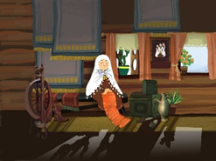 |  |  | 4. Музыка- шығармашылық ойын әрекет.  ҰІӘ тақырыбы:  Қайырлы таң.  ҰІӘ міндеттері:  -музыкалық дыбысталуының сипаттамасына сүйене отырып, бейненің мазмұнын элементтерімен байланыстыру;  -қолмен бағытын көрсете отырып, әуеннің жоғарғы-төменгі қозғалысын ажырату;  -Қазақстан композиторларының шығармашылықтарымен таныстыруды жалғастыру  Дағды: Балаларға арналған аспапта ойнаудың қарапайым дағдыларын игеру.  Репертуар:  Музыка тыңдау:«Бұлбұл» (Д. Нұрпейісова)  Ән айту:«Қайырлы таң»  (Е. Өміров)  «Наурыз тойы» (Т. Мұратов)  Музыкалық-ырғақтық қимылдар:  «Жеңіл би» (Т. Ломова)  Билер:«Қоян биі»  (В. Питерцев)  Ойындар, хороводтар:  «Төлдер» (Д. Ботбаев)  Музыкалық аспапта ойнау:  «Латыш полькасы»  (М. Раухвергер)  Күтілетін нәтиже: Жасайды: әуенге ілесіп би қимылдарын жасайды.  Түсінеді: музыкалық дыбысталуының сипаттамасына сүйене отырып, бейненің мазмұнын элементтерімен байланыстыру.  Қолданады: музыканың сипатына сәйкес қозғалады.  Ойлау деңгейі: білу, түсіну, қолдану.  Білу деңгейі: Музыкалық-ырғақтық қимылдар: «Жеңіл би» (Т. Ломова). Балаларды шеңбер бойымен жүргізіп, музыка әуеніне ілесе жеңіл қимылдар жасауға талпынту, серіппе, аяқты өкшеге қойып үйрену, қол ұстасып жеңіл секіру.  Музыка тыңдау: «Бұлбұл» (Д. Нұрпейісова).  Дина Нұрпейісованың суретін қөрсету, шығармалар туралы әңгіме өткізу.  Балаларға күйді тыңдатып, ішінен бұлбұлдың сайрағанын ести білуге ұмтылдыру, қазақтың киелі аспабын құрметтей білуге дағдыландыру.  Ән айтар алдында дауыс жаттығуын жасап алып, әуенді таза айтуға ұмтылу.  Түсіну деңгейі:  Ән айту: «Қайырлы таң» (Е. Өміров).  Педагог әнді орындап, мазмұны бойынша әңгіме өткізеді.  Балаларға қайталап, қосылып айтуға үйретеді.  Әнді бір мезгілде бастау және аяқтау, әуенді дұрыс бере білу.  Әннің ішінде кездесетін «рауан», «шапақ» сөздерінің мағынасын түсіндіру. Үйренген «Наурыз тойы» әнін (Т. Мұратов) еске түсіру, сөздерін анық айтуға, ән ырғағымен орындауға баулу.  Қолдану деңгейі:  Билер: «Қоян биі»  (В. Питерцев).  Балалар би үйрену барысында қоянның қимылдарын көрсетеді.  Қосаяқтап секіріп, орындарында тұрып айналып билейді.  Ойындар, хороводтар: «Төлдер» (Д. Ботбаев).  Педагог ойын шартын түсіндіреді. Ойын кезінде жануарлардың төлдерін шатастырмай атап, солардың қимыл-қозғалыстарына мән беріп ойнайды.  Музыкалық аспапта ойнау: «Латыш полькасы»  (М. Раухвергер).  Педагог шығарманы орындап, балалардан музыка ырғағына сәйкес қол соғуды сұрайды.  Аспаптарды таратып беріп, орындау ретін түсіндіреді.  Киімдерді реттілікті сақтап дұрыс киінуге үйрету әрі дағдыландыру.  Наурыз  Серуен кешені № 7  Күнді бақылау  Міндеттері: күн энергиясының адамдар, өсімдіктер және жануарлар өміріне әсері туралы білімдерін бекіту.  Бақылау барысы  Тәрбиеші жұмбақтар жасырады:  Үлкен алтын табақтан,  Әлемге нұр таратқан. (күн)  Алауға оранып,  Көкке өрлеп шығады.  Бір айналып оралып,  Көкжиекке бұғады.(күн)  Күн биікке көтерілген сайын, күн жылы әрі ұзақ болады. Күннің жылуынан қар ериді, жер жылиды. Шөптер өсе бастайды. Ағаштар бүршік жарады.  *Табиғатта тағы қандай өзгерістер болады?  *Күн қай жақтан шығады?  *Қай жаққа батады?  *Жарқырап тұрған күнге тура қарауға бола ма?  *Неге?  Зерттеу қызметі  Ағаш, пластмасса, металл заттарға қол тигізіп қарау, қайсысын күн көп қыздырады?  Қандай заттар тез қызады, қоңыр түсті ме, әлде ашық түсті ме?  Күннің көзіне ұзақ уақыт қандай заттың көмегімен қарауға болады? (қоңыр түсті әйнекпен)  Еңбек:  Ойын алаңы айналасындағы жолдарды тазалауға аула тазалаушыға көмектесу..  Мақсаты: үлкендерге көмектесуге деген ынталарын дамыту.  Қимылды ойын:  «Күн мен түн».  Міндеті: күн мен түннің айырмашылығы жайлы білімдерін тиянақтау, берілген белгі бойынша әрекет етуге баулу.  Жаттығу ойыны Орнында тұрып ұзындыққа секіру.  Мақсаты:секіре білулерін, күштері мен көз өлшемдерін дамыту.  Мақал-мәтел:  Сәуір болса күн күркірер,  Күн күркіресе, көк дүркірер.  Сәуірдегі жауын-сауып тұрған сауын.
Серуенге дайындық |  | Киімдерді реттілікті сақтап дұрыс киінуге үйрету әрі дағдыландыру.
«Табиғат аясында»  Серуен. Танысу, ойындар, еңбек.  «Алақай,ойын!» |  | Наурыз  Серуен кешені № 2  Маусымдық өзгерістерді бақылау  Міндеттері:  - Табиғаттағы көктемгі өзгерістер туралы түсініктерін қалыптастыру;  - айнала қоршаған ортадан көктем өзгерістерін көре білуге үйрету;  - табиғатты бақылауға деген қызығушылығын арттыру, қамқор болуға тәрбиелеу.  Бақылау барысы  Тәрбиеші:  Балалар, мені тыңдаңдар, қазір мен сендерге өлең оқимын, сендер жасырынған сөздерді табыңдар.  Жауған қарымен,  ... құнар береді. (қыс)  Үлкендер қарбалас,  ... дән себеді. (көктемде)  Бақ пенен бақшаны,  ... баптап өсіреді.(жазда)  Дихандар жемісін,  ... жинап береді.(күзде)  Тәрбиеші сұрақтары:  *Өлеңде қандай жыл мезгілдері туралы айтылған?  *Қазір жылдың қай мезгілі?  *Көктемнің алдында қай мезгіл болды?  *Көктемнің келуімен табиғатта қандай өзгерістер болады?  *Қазір айналадан қандай өзгерістерді көруге болады?  Зерттеу жұмысы:  Мектеп ауласынан күннің жылуымен еріген қар суын (қар айналасындағы ылғалды жер) табу, оның неге ерігенін әңгімелеу. (көктемде күн шуағы молаяды, күн көзі көп түскен жердегі қар жібиді де, ылғал пайда болады)  Еңбек:  Гүл егетін жерді тазалау.  Мақсаты: Еңбекке деген оң көзқарастарын тәрбиелеу.  Қимылды ойын:  «Кім жылдам?».  Мақсаты: жүкіруге жаттықтыру, жылдамдықтарын дамыту.  Жаттығу ойыны:  Орнында тұрып биіктікке секіру.  Мақсаты: секіре білу дағдыларын дамыту, жылдамдықтары мен күштерін есептей білу. |  | Наурыз  Серуен кешені № 3  Қайың ағашын бақылау  Міндеттері: қайың ағашы туралы, ағаштардың көктемгі өзгерістері туралы білімдерін молайту.  Бақылау барысы  Көркем сөз  «Жас шыбық» А. Меңдібай  Көшетін әкеп қайыңның,  Отырғыздым аулаға.  Жіп-жіңішке жас шыбық,  Өспейді деп ойлама.  Жас шыбық өсіп толады,  Әсем қайың болады,  Суғарып, күтіп, баптасам.  Қайың көп ағаштардың ішіндегі сұлу ағаштардың бірі. Оның аппақ діңі жұқа қабықпен қапталған. Қайың қыс шыққан бойда бүр жарып шыға келеді. Халық әндері мен ертегілеріне қайыңды жиі қосқан. Оны сүйіспеншілікпен «ақ қайың» деп атаған. Ерте кезде жолаушы жүретін үлкен жолдардың бойына қайың еккен. Қайыңның жұмсақ қабығынан жеңіл шабата (аяқ киім), жолаушы жүргенде киімдері мен тамағын салатын себеттер тоқыған.  Тәрбиеші сұрақтары:  *Қандай ағаш түрлерін білесіңдер?  *Біздің ауламызда қандай ағаштар өседі?  *Ағаштар жылдың қай мезгілінде көктейді?  *Әуелі ағаш бұтақтарында не пайда болады?  *Қазір аулаға ағаш көшетін отырғызуға бола ма?  *Ағаштар жақсы өсуі үшін біз оларға не істеуіміз керек?  Зерттеу жұмысы:  Қайың ағашы мен басқа ағаштарды салыстыру: оларды қандай айырмашылықтары арқылы ажыратуға болады?  Еңбек:  Ауланы өткен күзден қалған қоқыстан тазалауға көмектесу  Мақсаты:өз еріктерімен топқа бөлінуге, өз еріктерімен еңбек етуге баулу.  Қимылды ойын:  «Орамал тастамақ»  Мақсаты:  _- ойын шартын түсініп ойнауға, аңғарымпаздыққа, шапшаңдыққа баулу.  Жаттығу ойыны:  Затты нысанаға лақтыру.  Мақсаты: қол күштерін, көз мөлшерін дамыту. | Наурыз  Серуен кешені № 4  Қарды бақылау  Міндеттері:  - Табиғаттағы маусымдық өзгерістерге бақылауды жүргізуге үйрету  - Өлі табиғаттағы (күн – қар) болатын өзара байланыстар туралы білімін тиянақтау  Бақылау барысы  Көркем сөз  «Бұл қай кезде болады» Ш. Ахметов  Ақ қар еріп,  Су көбейіп,  Сай-салаға ағады.  Бүршік шашып,  Жапырақ ашап,  Гүл, бәйшешек басады.  Бөбектерім, айтыңдаршы,  Бұл қай кезде болады?  Балаларға сұрақтар  *Қазір жылдың қай мезгілі?  *Көктемде табиғатта қандай өзгерістер болады?  *Аулада қар еріп жатқан жер байқала ма?  *Неге бұл жердің қары еріп жатыр?  Халық болжамдары бар: қар ұлпалары іріленсе — күннің жылынуын күт; қараторғай келсе көктемді қарсы ал. Көктемнің алғашқы күндерінен бастап күннің шуағы молаяды. Күннің көзі көбірек түсетін жерлердегі қарлар еріп, жер бусана бастайды. Аяққа басқан қар тапталып, кешкі аязбен қатқақ пайда болады. Бірақ, бұл ұзаққа созылмайды. Күннен күнге күннің жылуы молайып, жердегі қар еріп, суға айналады.  Зерттеу жұмысы:  Күн астындағы және көлеңкеде жатқан қардың тереңдігін өлшеу. Күннің көзі көп түсетін жердегі қар неге аласа, көлеңкедегі қар неге биік?  Еңбек:  Жолдарды қоқыстан тазалау.  Мақсаты: бірлесе жұмыс істеуді үйрету.  Қимылды ойын: «Қояндар мен аңшылар».  Мақсаты: қуушыдан қашып құтылуларын, тез жүкіре білулерін дамыту.  Жаттығу ойыны Қозғалыстарын дамыту  Мақсаты: лақтырған затты нысанаға түсіруге жаттығу.  Халық болжамы:  Жыл құстары тобымен келсе, көктем бірден болып, жаз ерте шығады. |  |  | Наурыз  Серуен кешені № 5  Су тамшыларын бақылау  Міндеттері:  —Температураға байланысты су күйінің өзгеруі туралы білімдерін тиянақтау;  —Зерттеу қызметін өздігінен орындай білу дағдыларын жетілдіру.  Бақылау барысы  Көркем сөз.  «Сүңгілер» А. Меңдібай  Күн сәулесін төкті кеп,  Қар да ери бастады.  Шатырынан әр үйдің,  Төмен қарап салбырап,  Мұз сүңгілер аспалы,  Пайда бола бастады.  Тырс - тырс тамып тамшылар,  Тынымсыз жерге тамады.  Қардың суы еріген,  Сай қуалай ағады.  Балаларға сұрақтар  - Мұз сүңгілер қай бетте ұзын болады – көлеңке бетте ме, әлде күн бетте ме? (күн бетте)  - Неге? (күн бетте күн қатты қыздырады да, сондықтан сүңгілер ұзын болады)  - Аязды күндері сүңгілер өсе ме, әлде қысқара ма? (қысқарады, аяз бен желден олар сынады)  - Шуақты күні ше? (өседі)  - Қай беттегі сүңгілер тез ериді? (күн беттегі, себебі күн мқзды қыздырады да, ол суға айналады)  Қанекей, тексеріп көрейік: бір ыдысты көлеңке беттегі сүңгінің астына, екінші ыдысты күн беттегі сүңгінің астына қояйық. Қай ыдысқа су көп жиналады екен. Келесі күні серуенге шыққанда ыдыстарды қарайды, қай ыдыста су көп, қай ыдыста аз жиналған.  Еңбек:  Кішкентайлардың ойын алаңына баратын жолға құм шашуға тәрбиешіге көмектесу.  Мақсаты: кішкентайлар мен олардың тәрбиешілеріне көмектесу, өзара көмек қолын беруге тәрбиелеу.  Қимылды ойын:  «Аяғыңды сулама»  Мақсаты:  - Кедергіден секіріп өте білу және шашыраңқы жүкіре білу дағдыларын бекіту.  - Жаттығу ойыны. Қозғалыстарын дамыту  Мақсаты: қозғалыс уақытында өздерін сақтандыра білуге оқыту.  Халық болжамы:  Мұз сүңгі ұзын және жиі болса, көктем ұзақ, ас мол болады.
Серуеннен оралу |  | Балалардың киімдерін ретімен шешінуге дағдыландыру.
Баланың жеке даму картасына сәйкес жеке жұмыс |  | Дене шынықтыру - ойын әрекеті, қимыл белсенділігі.  Жеке жұмыс:  Аитжанова Аделя  Алтай Сұлтан  Архатұлы Әбілмансұр  Тренинг сөздерін қайталап, қимылдарды жасайды.  «Жаттығуға ерінбе,  Өмір көзі – шынығу  Ауруды ұмытайық!  Күш салайық, шынығайық!» |  | Математика негіздері –коммуникативтік,  танымдық, еңбек әрекеті  Жеке жұмыс:  Байтемір Айзере мен Ермекова Айбике  Фигулардың атауларын: дөңгелек, сопақша, үшбұрыш, шаршы, тіктөртбұрыш, денелердің атауларын: текше, шар, цилиндр бекіту; көлемді пішіндер мен денелерді ажыратуға, осы пішіндерді қоршаған ортадан табу; өз ойы бойынша пішіндерден тақырыптық композициялар жасауға, графикалық диктантты орындауға үйрету. | Сауат ашу негіздері-коммуникативтік, танымдық әрекет  Жеке жұмыс:  Байтемір Айзере  Берікұлы Арнұр  Өткен тақырыптарды қайталауға жаттығулар жасату. |  |  | Сөйлеуді дамыту-коммуникативтік, танымдық әрекет  Жеке жұмыс:  Оралхан Жігер  Сөздік қорын дамыту, заттың сипатын беретін сөздерді белсендіру. Балалардың зейінділігн арттыру, ойлау қабілеттерін дамыту және сұрақтарға нақтылы жауап беруге дағдыландыру.
Балалардың дербес әрекеті (аз қимылды үстел үсті ойындары бейнелеу әрекеті,суретті кітаптарды қарау және таратпалы суреттер құрастыру т.б.) |  | Қимыл-қозғалыс ойыны:  «Қимылды есте сақта»  Міндеттері: Шапшаң әрекет ету мен зейіндерін дамыту. Модульдерде тұрып тепе-теңдік сақтау мен өз денесін еркін басқаруын қалыптастыру. Допты заттардың арасымен екі аяқпен кезек-кезек теуіп жүргізу және бір қолдан екінші қолға еденнен соғып ауыстыруды жалғастыру.  Дағды: Қимыл әрекеттерді еркін орындау дағдыларын айналмалы жаттығулар арқылы дамыту.  Ойынның шарты: Жүргізушінің белгісімен қол мен аяқ қимылдарын қайталайды. Қимылдардың ретін сақтап алған соң, белгі бойынша ойыншылар оларды кері ретпен орындайды. |  | Танымдық-қимылды ойын  Дидактикалық ойын: «Ойлап тап»  Міндеттері: геометриялық фигулар мен денелер туралы білімін қалыптастыру.  Дағды: Талдау, салыстыру, қарапайым тұжырымдар жасау, зейін, жады мен ауызша сөйлеу дағдысын дамыту.  Ойынның шарты:  Қоршаған ортадан дөңгелек, шаршы, үшбұрыш, текше, шар, цилиндрге ұқсайтын заттарды атаңдар.  Балалар атайды, неге ұқсайтынын қорытындылайды. | Дидактикалық жаттығуы: «Жалпы атауын айт»  Міндеттері: Буындарға буын қосып сөз құрап айтуға жаттықтыру арқылы зейін мен есте сақтауларын дамыту  Дағды: Сөзді буынға бөлу, дыбыстық талдау жасау, сөйлем құрай алу дағдыларын бекіту.  Ойынның шарты:  1.Тəрелке, құмыра, кесе, шанышқы – ... (ыдыстар)  2.Карамель, ирис, шоколад – ... (кəмпиттер)  3.Басбармақ, балаң үйрек, ортан терек, кішкене бөбек, шылдыр шүмек – ... (саусақтар)  4.Күрте, пальто, тон, плащ – ... (киім)  5.Тымақ, қалпақ – ...(баскиім) |  |  | Дидактикалық ойын: «Бір сөзбен ата».  Міндеттері: Жалпы атауға, топтастыруға үйрету.  Дағды: Байланыстыра сөйлеуге үйрету, сұраққа толық жауап беруге дағдыландыру.  Ойынның шарты:  Сұраққа жедел жауап беру көзделеді. Педагог көп сөз айтады да, қолындағы добын кез келген балаға лақтырады. Допты қағып алған бала, сол айтылған көп сөздердің бір сөзбен қалай аталатындығын айтып допты кері педагогке лақтырады.  Өрік, шие, алмұрт – ...Жемістер.  Түлкі, қоян, қасқыр – ...Аңдар.  Шай, май, тұз – ...Тағамдар.  Бет, мұрын, аяқ – ...Дене мүшелері.  Қауын, қарбыз, сәбіз – ... Көкөністер.  Үйрек,қаз,тауық - ...Үй құстары.  Қызыл,жасыл,сары - ...Түстер.  Ата,әже,әке,ана - ...Отбасы мүшелері.
Балаларды үйге қайтару.
«Сау бол, мектеп!»  Ата-аналар мен әңгімелесу.  Балаларды үйге қайтару. |  | Ата –аналарға кеңес:  Сіздің балаңыздың қауіпсіздігі  Қылмыстың бір түрі – балаға зорлық көрсету. Озбырлық, зорлық-зомбылық көрсету, жаман қарау, ауыр физикалық және психологиялық зақым көрсету деректері күн сайын газет беттерінде жиі кездесіп тұрады.  Қауіп-қатер азайту, балаларды зейінділікке, сақтыққа, қауіпті жағдайлардың алдын алуға үйрету керек, ондай жағдайларды олар дала немесе үйде де кездестіруі мүмкін. Көп жағдайда милицияға ол туралы хабарлай алмайды, себебі білместік немесе қорқыныш сезім, үрей билейді. Сондықтан да балаға мынаны түсіндірген жөн:  – Үйде жалғыз болғанда, бөтен адамдарды үйге кіргізбеу керек;  – Бөтен біреудің машинасына отырмау, қыдырып жүргенде бөтен адамдардан тәтті, сыйлықтар алмау керектігін үйрету қажет;  – Көшенің қараңғы жерлерінен, көпшілік жүрмейтін саябақтар мен стадиондардан аулақ жүруге үйрету. |  | Ата-анаға ұсынымдар:  1.Егер балаңыз сізді сыйлағанын қаласаңыз, онда өзіңізде оған сыйластықпен қараңыз, әр баланың жеке тұлға екенін естен шығармаңыз.  2.Баланың қылықтарын сынағанда, оның жеке басына тіл тигізбеңіз. 3.Баладан оның жас немесе жеке мүмкіндіктеріне сәйкес келмейтінді талап етпеңіз.  4.Балаға ақыл айтып немесе сөгетін болсаңыз, ол 2-3 минуттан аспуы тиіс.  5.Баланың қателерін мойындатуға және «енді бұлай жасамаймын» деген уәдесін алуға тырыспаңыз. 6.Балаңыз кенеттен қатты дыбыс естігенде немесе қолыңыздың қозғалысынан (көтеру) үрейленетін болса, онда бұл сізді ойландыруы тиіс.  7.Сіздің үрейленуіңізді, алаңдауыңызды бала сезеді, сондықтан балаға білдіртпеуге тырысыңыз.  8.Баланы тыңдай біліңіз. Әрбір мәселе бойынша өз пікіріңізді айтуға асықпаңыз.  9.Балаға адал ниетпен сыйлықтар жасауды үйретіңіз. | Ата-анаға ұсынымдар:  Баланың мектепке дайындығы.  Ата-аналар балаларды мектепке дайындаудағы ең бастысы оқу, жазу, санау емес екендігін білулері керек. Мақсаты — жаңа біліктер, таным әдістері, әрекет, қарым-қатынасты қалыптастыру арқылы балаларды мектепке баруға дайындау.  Негізгі міндеттер:  - мектепке дайындық барысында ата-ананың баламен әріптестік қарымқатынасын орнату және дамыту;  - ата-аналарға өз балаларына, олардың қабілеттері мен мүмкіндіктеріне сенуге көмектесу;  - балаларға өзін -өзі басқара алуына және өз қылықтарына жауап беруге көмектесу;  - мектепке дайындық процесінде ата-ананың баламен серіктестік және ынтымақтастық қарым-қатынасын орнату және дамыту;  - ата-аналарға өз балаларына, олардың қабілеттері мен мүмкіндіктеріне сенуге көмектесу;  - балалардың мектепке барар алдында ата-аналардың қобалжу деңгейін төмендетуге ықпал ету.  Балалардың мектепке қызығушылығын арттыру бойынша кешенді дайындық:  - мектепке бару, мектеп мәселелерін талқылау;  - баланың жеке ерекшеліктерін ескере отырып, бірлескен дамытутүзету сабақтары. |  |  | Ата-анаға ұсынымдар:  Баланың мектепке эмоционалды-еріктік дайындығы:  - баланың неге мектепке баратынын түсінуі, оқытудың маңыздылығы;  - оқуға және жаңа білім алуға қызығушылықтың болуы;  - оқу бағдарламасы талап ететін, баланың өзіне тән емес тапсырманы орындау қабілеті;  - шыдамдылық, белгілі бір уақыт ішінде ересектерді мұқият тыңдау және бөгде заттар мен істерге алаңдамай тапсырмаларды орындау қабілетін қарастырады.  Ата-аналар мектеп жасына дейінгі балалардың өте маңызды психологиялық ерекшеліктерін білуі тиіс, олардың әрекетінің негізгі түрі ойын болып табылады, ойын арқылы бала дамиды және жаңа білім алады.  9.Барлық тапсырмалар балаға ойын түрінде берілуі тиіс, ал үй тапсырмалары оқу процесіне айналмауы тиіс. Бұл сұрақтарға жауаптарды әр бала білуі тиіс  1.Өзінің толық аты- жөнін атау.  2. Қанша жаста?  3. Әкесі мен анасының атын білу ( бар болса).  4. Әкесі қайда және кім болып жұмыс істейді?  5. Анасы қайда және кім болып жұмыс істейді?  6. Ағасы немесе әпкесі бар ма? Олар қанша жаста? Олардың жасы үлкен немесе кіші ме?  7. Сіз тұратын қала?  8. Мекен-жайы  9. Қай елде тұрасың?  10. Сенің мектепке барғың келеді ме? Неліктен барғың келеді? Ұнайды ма?

Мектепалды 0 «А» сыныбының тәрбиешісі: Марат А

